

ΣΧΟΛΗ ΜΗΧΑΝΙΚΩΝ
ΤΜΗΜΑ ΜΗΧΑΝΙΚΩΝ ΠΛΗΡΟΦΟΡΙΚΗΣ ΚΑΙ ΗΛΕΚΤΡΟΝΙΚΩΝ ΣΥΣΤΗΜΑΤΩΝ

ΔΙΠΛΩΜΑΤΙΚΗ ΕΡΓΑΣΙΑ
« Διαδικτυακό σύστημα υπολογιστικής ανάλυσης δεδομένων αισθητήρων με εφαρμογές στην προγνωστική μοντελοποίηση και την ανίχνευση στατιστικών ανωμαλιών»

Φοιτητής ή Του Φοιτητή  Κωνσταντίνου Δημήτρης 2020075 | Επιβλέπων  Δρ. Κυριάκος Τσιακμάκης
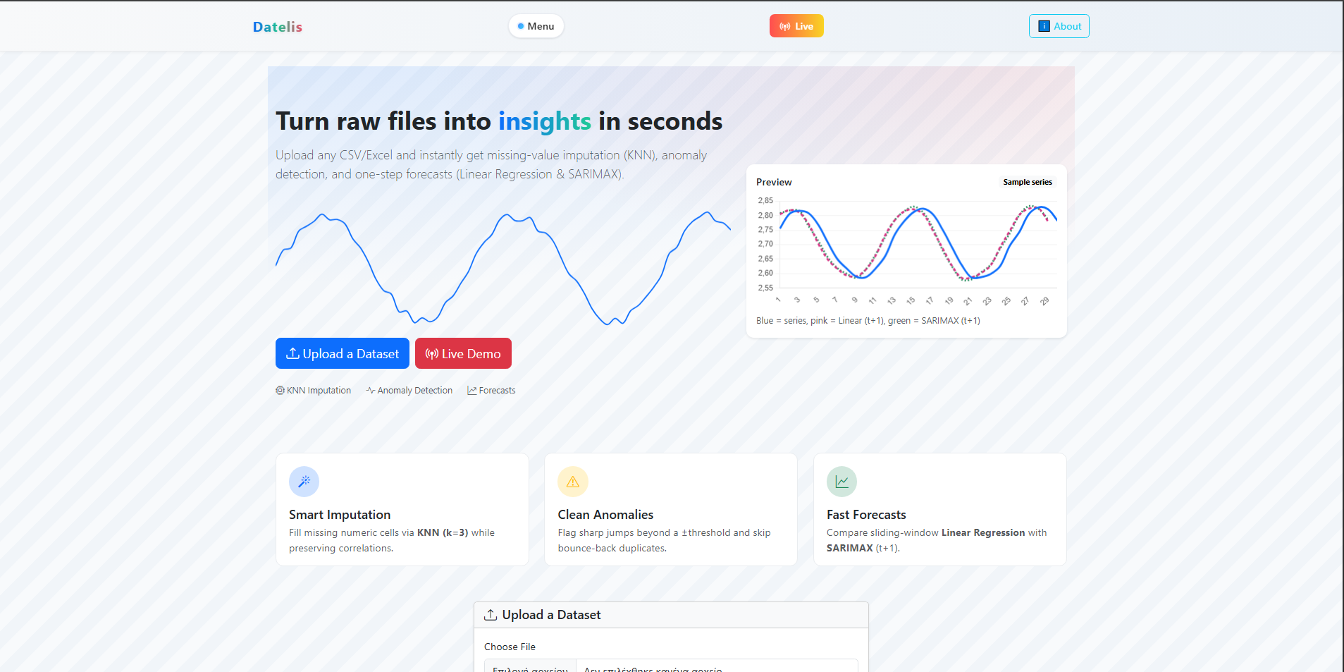
Σεπτέμβριος 2025

Διαδικτυακό σύστημα υπολογιστικής ανάλυσης δεδομένων αισθητήρων με εφαρμογές στην προγνωστική μοντελοποίηση και την ανίχνευση στατιστικών ανωμαλιών
Κωδικός: 25158
Φοιτητής: Κωνσταντίνου Δημήτρης
Εισηγητής: Δρ Κυριάκος Τσιακμάκης
Ημερομηνία ανάληψης Π.Ε. χχ-χχ-2023
Ημερομηνία περάτωσης Π.Ε. 10-02-2025

Βεβαιώνω ότι είμαι ο συγγραφέας αυτής της εργασίας και ότι κάθε βοήθεια την οποία είχα για την προετοιμασία της είναι πλήρως αναγνωρισμένη και αναφέρεται στην εργασία. Επίσης, έχω καταγράψει τις όποιες πηγές από τις οποίες έκανα χρήση δεδομένων, ιδεών, εικόνων και κειμένου, είτε αυτές αναφέρονται ακριβώς είτε παραφρασμένες. Επιπλέον, βεβαιώνω ότι αυτή η εργασία προετοιμάστηκε από εμένα προσωπικά, ειδικά ως πτυχιακή εργασία, στο Τμήμα Μηχανικών Πληροφορικής και Ηλεκτρονικών Συστημάτων του ΔΙ.ΠΑ.Ε.

Η παρούσα εργασία αποτελεί πνευματική ιδιοκτησία του φοιτητή Κωνσταντίνου Επωνύμου που την εκπόνησε. Στο πλαίσιο της πολιτικής ανοικτής πρόσβασης, ο συγγραφέας/δημιουργός εκχωρεί στο Διεθνές Πανεπιστήμιο της Ελλάδος άδεια χρήσης του δικαιώματος αναπαραγωγής, δανεισμού, παρουσίασης στο κοινό και ψηφιακής διάχυσης της εργασίας διεθνώς, σε ηλεκτρονική μορφή και σε οποιοδήποτε μέσο, για διδακτικούς και ερευνητικούς σκοπούς, άνευ ανταλλάγματος. Η ανοικτή πρόσβαση στο πλήρες κείμενο της εργασίας, δεν σημαίνει καθ’ οιονδήποτε τρόπο παραχώρηση δικαιωμάτων διανοητικής ιδιοκτησίας του συγγραφέα/δημιουργού, ούτε επιτρέπει την αναπαραγωγή, αναδημοσίευση, αντιγραφή, πώληση, εμπορική χρήση, διανομή, έκδοση, μεταφόρτωση (downloading), ανάρτηση (uploading), μετάφραση, τροποποίηση με οποιονδήποτε τρόπο, τμηματικά ή περιληπτικά της εργασίας, χωρίς τη ρητή προηγούμενη έγγραφη συναίνεση του συγγραφέα/δημιουργού.

Η έγκριση της πτυχιακής εργασίας από το Τμήμα Μηχανικών Πληροφορικής και Ηλεκτρονικών Συστημάτων του Διεθνούς Πανεπιστημίου της Ελλάδος, δεν υποδηλώνει απαραιτήτως και αποδοχή των απόψεων του συγγραφέα, εκ μέρους του Τμήματος

Περίληψη
Η εργασία αυτή αφορά τη μελέτη συστημάτων και ανάπτυξη εφαρμογής ηλεκτρονικής …… μέχρι 150-200 λέξεις

Το doc αυτό είναι ένα προτεινόμενο πρότυπο που πρέπει να ακολουθήσουνε οι φοιτητές για να υπάρχει ένας κοινός οδηγός και format για όλους. Έτσι αποφεύγουμε τις ερωτήσεις, τι να βάλω σε κάθε κεφάλαιο και διευκρινήσεις για κάθε χαρακτηριστικό.
Τα κείμενα που έχει είναι τυχαία.

Πριν την περίληψη αφήνουμε επίτηδες κενή σελίδα.

Όποιος ακολουθήσει τις οδηγίες +βαθμό.
Θα δοθεί και πρότυπο PowerPoint.

«English Title»

Abstract
This work concerns the study of systems and development of electronic applications …… up to 150-200 words

Ευχαριστίες
Θέλω να ευχαριστήσω τους γονείς μου για …. μέχρι 50 λέξεις

Περιεχόμενα

Περίληψη iv
Abstract v
Ευχαριστίες vi
Περιεχόμενα vii
Κατάλογος Σχημάτων ix
Κεφάλαιο 1ο: Εισαγωγή 10
1.1 Εισαγωγή 10
1.2 Δομή της εργασίας 11
Κεφάλαιο 2ο: Βιβλιογραφική Ανασκόπηση – Παρόμοια Συστήματα 12
2.1 Εισαγωγή 12
2.2 Tableau 12
2.3 Microsoft Power BI με AI Insights 14
2.4 Πλατφόρμα παρακολούθησης και ανάλυσης IoT σε πραγματικό χρόνο 15
Κεφάλαιο 3ο: Τεχνολογίες, Εργαλεία και Υλοποίηση 16
3.1 Γλώσσες προγραμματισμού και backend frameworks 16
3.1.1 Python 16
3.1.2 Flask Framework 18
3.2 Τεχνολογίες και frontend frameworks 20
3.2.1 Bootstrap 20
3.2.2 Chart.js 21
3.3 Βάση Δεδομένων / Αποθήκευση Δεδομένων 22
Κεφάλαιο 4ο: Υλοποίηση Συστήματος – Αρχιτεκτονική, Λειτουργίες και Ροή Πλατφόρμας 23
4.1 Διαδικασία και Διαγράμματα Ροής 23
4.2 Συνολική Περιγραφή Συστήματος (Frontend-Backend-Δεδομένα) 27
4.3 Μέθοδοι & Τεχνικές που υλοποιούνται 29
4.3.1 Συμπλήρωση Ελλειπουσών Τιμών με KNN (KNN Imputation) 29
4.3.2 Ανίχνευση Ανωμαλιών (Anomaly Detection) 33
4.3.3 Πρόβλεψη Τιμής (Forecasting) με χρήση Linear Regression και SARIMAX 35
4.4 Λειτουργία σε Πραγματικό Χρόνο (Real-Time Processing) 40
4.4.1 Σκοπός και γενική ιδέα 40
4.4.2 Είσοδοι και έξοδοι του συστήματος 41
4.4.3 Αρχιτεκτονική ροής (backend σε frontend) 41
4.4.4 Παράμετροι και προτεινόμενες τιμές 44
4.4.5 Χειρισμός σφαλμάτων και οριακές περιπτώσεις 45
4.4.6 Απόδοση και καθυστέρηση (latency) 45
4.4.7 Ασφάλεια και ιδιωτικότητα 45
Κεφάλαιο 5ο: Συμπεράσματα και Προτάσεις Βελτίωσης 46
5.1 Συμπεράσματα 46
5.2 Εμπειρίες και Προκλήσεις 46
5.3 Προτάσεις Βελτίωσης 47
5.4 Μελλοντικές Επεκτάσεις 47
5.5 Τελική Αποτίμηση 47
ΒΙΒΛΙΟΓΡΑΦΙΑ 49
ΠΑΡΑΡΤΗΜΑ Α 50

Κατάλογος Σχημάτων
Εικόνα 3.1: Διάταξη σελίδας που προσαρμόζεται στις ανάγκες και ένα γράφημα γραμμών που απεικονίζει τη χρήση των Bootstrap και Chart.js 22
Εικόνα 3.2: Παράδειγμα αποθήκευσης δεδομένων σε μορφμή CSV 23
Εικόνα 4.1: Διάγραμμα Ροής Εισαγωγής και Ανάλυσης Δεδομένων…………………………………………….24
Εικόνα 4.2: Διάγραμμα Ροής Αλγορίθμων Τεχνητής Νοημοσύνης 25
Εικόνα 4.3: Αρχιτεκτονική Πλατφόρμας 26
Εικόνα 4.4: Ροή Επικοινωνίας Χρήστη - Συστήματος 27
Εικόνα 4.5: Διάγραμμα υψηλού επιπέδου αρχιτεκτονικής 28
Εικόνα 4.6: Αποτελέσματα Συμπλήρωσης Ελλιπουσών Τιμών με KNN (k=3) 31
Εικόνα 4.7: Αποτελέσματα μετά την επεξεργασία ανωμαλιών 34
Εικόνα 4.8: Αποτελέσματα αλγορίθμου Linear Regression για forecasting 36
Εικόνα 4.9: Αποτελέσματα αλγορίθμου SARIMAX για forecasting 39
Εικόνα 4.10: Διάγραμμα αποτελεσμάτων των αλγορίθμων σε real-time δεδομένα 43
Εικόνα 4.11: Ζωντανή Ενημέρωση Δεικτών (Live KPIs) 44

Εισαγωγή

Εισαγωγή
Η ανάλυση δεδομένων ασχολείται με την συλλογή δεδομένων από διάφορες πηγές όπως κοινωνικά δίκτυα, ιστοσελίδες, βάσεις δεδομένων και αρχεία [1]. Σκοπός της διαδικασίας είναι να συλλέξει και να προβεί σε ερμηνεία μεγάλων συνόλων δεδομένων για την ανακάλυψη πληροφοριών, την διόρθωση λαθών και την εξαγωγή συμπερασμάτων [2]. Η επεξεργασία των δεδομένων με την εφαρμογή οπτικοποιήσεων και στατιστικών μεθόδων, βοηθάει στην επίτευξη στρατηγικών στόχων και στην διευκόλυνση των επιχειρηματικών διαδικασιών[3].
Τα τελευταία χρόνια, η ανάλυση δεδομένων έχει γίνει ένα από τα πιο σημαντικά εργαλεία για τη λήψη αποφάσεων σε όλους τους κλάδους [1][3]. Η αυξανόμενη διαθεσιμότητα δεδομένων, σε συνδυασμό με την ταχεία εξέλιξη της τεχνητής νοημοσύνης (ΤΝ), έχει μεταμορφώσει τον τρόπο με τον οποίο οι οργανισμοί προσεγγίζουν προκλήσεις όπως η πρόβλεψη, η ανίχνευση ανωμαλιών και η διαχείριση ελλειπουσών πληροφοριών. Η τεχνητή νοημοσύνη παρέχει τη δυνατότητα επεξεργασίας μεγάλου όγκου δεδομένων, αναγνώρισης μοτίβων και δημιουργίας προβλέψεων με υψηλή ακρίβεια, καθιστώντας την απαραίτητο συστατικό των σύγχρονων πλατφορμών ανάλυσης δεδομένων[2].
Αυτή η πλατφόρμα έχει σχεδιαστεί για να επιδεικνύει την ενσωμάτωση τεχνικών Τεχνητής Νοημοσύνης (ΤΝ) στην ανάλυση δεδομένων σε πραγματικό χρόνο. Δίνει τη δυνατότητα στους χρήστες να ανεβάζουν τα δικά τους σύνολα δεδομένων σε μορφές όπως CSV ή Excel και να εφαρμόζουν άμεσα έξυπνες μεθόδους για τον καθαρισμό, την επεξεργασία και την ανάλυση των δεδομένων. Συγκεκριμένα, το σύστημα προσφέρει αυτοματοποιημένο καταλογισμό τιμών που λείπουν χρησιμοποιώντας τον αλγόριθμο K-Nearest Neighbors (KNN), ανίχνευση ανωμαλιών με βάση στατιστικά κατώφλια και προγνωστική μοντελοποίηση μέσω μοντέλων Γραμμικής Παλινδρόμησης (Linear Regression) και SARIMAX. Τα αποτελέσματα εμφανίζονται διαδραστικά, επιτρέποντας στους χρήστες να οπτικοποιούν ζωντανές ροές δεδομένων, προβλέψεις και ανιχνευμένες ανωμαλίες με έναν διαισθητικό και προσβάσιμο τρόπο.
Συνδυάζοντας τη δύναμη της Τεχνητής Νοημοσύνης με πρακτικά εργαλεία για την ανάλυση δεδομένων, αυτή η πλατφόρμα στοχεύει στην απλοποίηση σύνθετων εργασιών και στην προσβασιμότητα των προηγμένων αναλυτικών στοιχείων ακόμη και σε μη έμπειρους χρήστες. Είτε πρόκειται για παρακολούθηση ζωντανών ροών δεδομένων είτε για ανάλυση ιστορικών αρχείων, παρέχει πολύτιμες πληροφορίες μέσα σε δευτερόλεπτα, υποστηρίζοντας τη λήψη τεκμηριωμένων αποφάσεων και καταδεικνύοντας τον πραγματικό αντίκτυπο της τεχνητής νοημοσύνης σε περιβάλλοντα που βασίζονται σε δεδομένα.
Όλα τα γραφήματα που απεικονίζονται στην παρούσα εργασία, αποτελούν αποκλειστικό δημιούργημα του συγγραφέα. Για την εκπόνηση τους χρησιμοποιήθηκε η γλώσσα Python στο περιβάλλον Visual Studio.
Στο πλαίσιο της συγγραφής της παρούσας διπλωματικής εργασίας, αξιοποιήθηκε το εργαλείο ChatGPT (OpenAI) αποκλειστικά ως υποστηρικτικό μέσο. Η χρήση του περιορίστηκε στη βελτίωση της διατύπωσης, στον έλεγχο συντακτικού και ορθογραφίας, καθώς και στην παροχή ιδεών για τη δομή και την παρουσίαση του κειμένου. Η τελική επιλογή, επεξεργασία και προσαρμογή του περιεχομένου έγινε αποκλειστικά από τον συγγραφέα.

Δομή της εργασίας

Κεφάλαιο 1 – Εισαγωγή
Σε αυτό το κεφάλαιο, διευκρινίζεται το κίνητρο πίσω από την επιλογή αυτού του θέματος και επισημαίνεται η σημασία της τεχνητής νοημοσύνης στη σύγχρονη ανάλυση δεδομένων. Περιγράφεται το πεδίο εφαρμογής και οι στόχοι της πλατφόρμας, εστιάζοντας στο πώς η Τεχνητή Νοημοσύνη μπορεί να βελτιώσει εργασίες όπως η απόδοση τιμών που λείπουν, η ανίχνευση ανωμαλιών και η πρόβλεψη.
Κεφάλαιο 2 – Βιβλιογραφική Έρευνα και Παρόμοια Συστήματα
Αυτό το κεφάλαιο παρουσιάζει μια επισκόπηση των υφιστάμενων πλατφορμών ανάλυσης δεδομένων και παρόμοιων ερευνητικών εργασιών (ακαδημαϊκές εργασίες, έργα ανοιχτού κώδικα και εμπορικά εργαλεία). Αναλύονται τα κύρια χαρακτηριστικά, οι μεθοδολογίες και οι τεχνολογίες που χρησιμοποιούν. Προσδιορίζονται τα δυνατά και τα αδύνατα σημεία τους, δείχνοντας τα διαφοροποιητικά στοιχεία του συστήματός μας.
Κεφάλαιο 3 – Υλικό και Λογισμικό
Σε αυτήν την ενότητα, περιγράφονται στοιχεία λογισμικού και τις τεχνολογίες που χρησιμοποιούνται για την κατασκευή της πλατφόρμας. Αυτό περιλαμβάνει το backend (Python, Flask, threading για προσομοίωση δεδομένων σε πραγματικό χρόνο), το frontend (Bootstrap, JavaScript, Chart.js για οπτικοποίηση) και την ενσωμάτωση μοντέλων AI/ML (υπολογισμός KNN, Γραμμική Παλινδρόμηση, SARIMAX). Κάθε τεχνολογία αιτιολογείται και εξηγείται ο ρόλος της εντός της πλατφόρμας.
Κεφάλαιο 4 – Το Σύστημά μας – Πλατφόρμα και Λειτουργίες – Μετρήσεις
Αυτό το κεφάλαιο περιγράφει λεπτομερώς τον τρόπο εφαρμογής του συστήματος στην πράξη. Στην αρχή, παρουσιάζονται 2–4 διαγράμματα ροής, που εξηγούν την αρχιτεκτονική και τη ροή δεδομένων. Παρουσιάζεται η διεπαφή χρήστη, οι ενημερώσεις σε πραγματικό χρόνο και η οπτικοποίηση των προβλέψεων και των ανωμαλιών. Τα βήματα υλοποίησης τεκμηριώνονται, υποστηρίζονται από εικόνες, διαγράμματα και σχεδιασμό βάσης δεδομένων, εάν είναι εφικτό. Επιπλέον, παρουσιάζονται αξιολογήσεις απόδοσης, στατιστικά αποτελέσματα και παραδείγματα περιπτώσεων χρήσης για να καταδειχθεί η αποτελεσματικότητα της πλατφόρμας..
Κεφάλαιο 5 – Συμπεράσματα και Προτάσεις Βελτίωσης
Το τελευταίο κεφάλαιο συνοψίζει τα επιτεύγματα αυτής της εργασίας, συζητά τις προκλήσεις που αντιμετωπίστηκαν και προτείνει πιθανές βελτιώσεις για το μέλλον. Επίσης, περιγράφει πιθανές επεκτάσεις, όπως η ενσωμάτωση πρόσθετων μοντέλων μηχανικής μάθησης, η υποστήριξη μεγαλύτερων συνόλων δεδομένων ή η ανάπτυξη της πλατφόρμας σε περιβάλλον cloud για την υποστήριξη εφαρμογών κλιμάκωσης και πραγματικού κόσμου.

Βιβλιογραφική Ανασκόπηση – Παρόμοια Συστήματα

Εισαγωγή
Για την εκπόνηση της Datelis που υποστηρίζεται από τεχνητή νοημοσύνη, ήταν απαραίτητη η μελέτη συστημάτων που ήδη υπάρχουν και εξυπηρετούν παρόμοιους στόχους. Η ανασκόπηση της βιβλιογραφίας βοήθησε στην κατανόηση των τεχνολογιών που χρησιμοποιούνται συνήθως σήμερα, ποια χαρακτηριστικά θεωρούνται πολύτιμα για τους τελικούς χρήστες και πώς εφαρμόζεται η Τεχνητή Νοημοσύνη στους τομείς της ανίχνευσης ανωμαλιών, της πρόβλεψης και του καταλογισμού δεδομένων.
Μέσω αυτής της διαδικασίας, εντοπίστηκαν τόσο τα πλεονεκτήματα όσο και οι περιορισμοί των υφιστάμενων πλατφορμών και ερευνητικών εργασιών. Ορισμένες επικεντρώνονται κυρίως στην ανίχνευση ανωμαλιών σε πραγματικό χρόνο, άλλες στην προγνωστική ανάλυση, ενώ μόνο λίγες συνδυάζουν και τα δύο σε μια ενιαία, φιλική προς το χρήστη λύση. Αναλύοντας τις μεθοδολογίες, τις προσεγγίσεις οπτικοποίησης και τις τεχνικές αρχιτεκτονικής τους, εξήχθησαν χρήσιμες πληροφορίες που αποτέλεσαν τον οδηγό για τον σχεδιασμό της πλατφόρμας.
Αυτό το κεφάλαιο παρουσιάζει μια δομημένη ανασκόπηση σχετικής εργασίας. Αρχικά, γίνεται αναφορά σε εμπορικές και ανοιχτού κώδικα πλατφόρμες ανάλυσης, έχοντας ως οδηγό ακαδημαϊκές ερευνητικές συνεισφορές που διερευνούν την ανάλυση δεδομένων που βασίζεται στην Τεχνητή Νοημοσύνη. Για κάθε περίπτωση, επισημαίνονται οι κύριες τεχνολογίες που χρησιμοποιούνται, τα οφέλη που παρέχουν και τις προκλήσεις που αντιμετωπίζουν. Τέλος, γίνεται σύγκριση αυτών των συστημάτων με τη Datelis, υπογραμμίζοντας τις καινοτόμες πτυχές και τις βελτιώσεις που διακρίνουν αυτό το έργο.

Tableau
Το Tableau είναι μια από τις πιο ευρέως υιοθετημένες εμπορικές πλατφόρμες για επιχειρηματική ευφυΐα και ανάλυση δεδομένων. Έχει σχεδιαστεί για χρήστες που επιδιώκουν να μετατρέψουν τα ακατέργαστα δεδομένα σε ουσιαστικές πληροφορίες μέσω διαδραστικών απεικονίσεων και πινάκων ελέγχου. Η πλατφόρμα μπορεί να συνδεθεί με μια μεγάλη ποικιλία πηγών δεδομένων, συμπεριλαμβανομένων σχεσιακών βάσεων δεδομένων, συστημάτων αποθήκευσης cloud και ροών δεδομένων σε πραγματικό χρόνο [4]. Μόλις συνδεθούν, οι χρήστες μπορούν εύκολα να προετοιμάσουν, να καθαρίσουν και να μοντελοποιήσουν δεδομένα και στη συνέχεια να σχεδιάσουν διαδραστικούς πίνακες ελέγχου που μπορούν να κοινοποιηθούν σε ομάδες και οργανισμούς. Το Tableau είναι διαθέσιμο τόσο ως εφαρμογή για υπολογιστές όσο και ως υπηρεσία που βασίζεται στο cloud, προσφέροντας ευελιξία στην ανάπτυξη ανάλογα με τις ανάγκες του οργανισμού [5].
Ένα από τα πιο αναγνωρισμένα πλεονεκτήματα της πλατφόρμας είναι η εύχρηστη και φιλική προς το χρήστη διεπαφή της, η οποία επιτρέπει ακόμη και σε μη τεχνικούς χρήστες να εκτελούν προηγμένες αναλύσεις χωρίς να απαιτούν βαθιές γνώσεις προγραμματισμού. Μέσω της λειτουργικότητας "drag-and-drop", το Tableau απλοποιεί τη διαδικασία δημιουργίας γραφημάτων, διαγραμμάτων και αναφορών, επιτρέποντας την ταχεία εξερεύνηση μεγάλων συνόλων δεδομένων [6]. Παρέχει επίσης ενσωματωμένες λειτουργίες για προηγμένες αναλύσεις, όπως γραμμές τάσεων, προβλέψεις, ομαδοποίηση και ενσωμάτωση με γλώσσες προγραμματισμού όπως Python και R, επιτρέποντας την ενσωμάτωση πιο εξελιγμένων στατιστικών μοντέλων και μοντέλων μηχανικής μάθησης στις αναλύσεις [7].
Ένα άλλο σημαντικό πλεονέκτημα του Tableau είναι η ισχυρή του εστίαση στη συνεργασία και την κοινή χρήση. Οι πίνακες ελέγχου που δημιουργούνται από έναν χρήστη μπορούν εύκολα να δημοσιευτούν στον Tableau Server ή στο Tableau Online, επιτρέποντας την πρόσβαση σε άλλα ενδιαφερόμενα μέρη που μπορούν να αλληλεπιδράσουν με τα δεδομένα σε πραγματικό χρόνο [8]. Αυτό εκδημοκρατίζει τη διαδικασία λήψης αποφάσεων που βασίζονται σε δεδομένα σε διαφορετικά οργανωτικά επίπεδα, από αναλυτές έως στελέχη. Επιπλέον, η πλατφόρμα υποστηρίζει την ενσωμάτωση με άλλα επιχειρηματικά εργαλεία όπως το Salesforce, το Microsoft Office και οικοσυστήματα cloud όπως το AWS και το Google Cloud, επεκτείνοντας την εφαρμογή της σε ποικίλες περιπτώσεις χρήσης [9].
Παρά τα πολλά δυνατά του σημεία, το Tableau έχει επίσης αξιοσημείωτους περιορισμούς. Ένα από τα κύρια μειονεκτήματά του είναι το υψηλό κόστος του, ιδιαίτερα για τις άδειες χρήσης επιχειρήσεων, το οποίο μπορεί να αποτελέσει εμπόδιο για μικρότερους οργανισμούς και μεμονωμένους χρήστες. Επιπλέον, ενώ η διεπαφή του είναι φιλική προς το χρήστη για βασικές εργασίες, η πλατφόρμα μπορεί να γίνει πολύπλοκη όταν χειρίζεται πολύ μεγάλα σύνολα δεδομένων ή όταν απαιτείται προηγμένη προσαρμογή, απαιτώντας συχνά εξειδικευμένη εκπαίδευση [10]. Ένας άλλος περιορισμός είναι ότι, αν και το Tableau παρέχει δυνατότητες πρόβλεψης, αυτές είναι σχετικά περιορισμένες σε σύγκριση με πλατφόρμες που επικεντρώνονται ειδικά στην τεχνητή νοημοσύνη και τη μηχανική μάθηση. Σε τέτοιες περιπτώσεις, η ενσωμάτωση με εξωτερικά εργαλεία καθίσταται απαραίτητη [11].
Σε σύγκριση με τη Datelis, το Tableau ξεχωρίζει σαφώς όσον αφορά την οπτική πολυπλοκότητα, την εμπειρία χρήστη και την ωριμότητα του συνεργατικού οικοσυστήματός του. Είναι ένα κομψό, επαγγελματικού επιπέδου εργαλείο που υποστηρίζεται από χρόνια ανάπτυξης και μια ισχυρή κοινότητα χρηστών. Ωστόσο, του λείπει η ευελιξία όσον αφορά τον πειραματισμό και την ενσωμάτωση προσαρμοσμένων μεθόδων που βασίζονται στην τεχνητή νοημοσύνη για την ανίχνευση ανωμαλιών και την καταλογισμό δεδομένων. Η Datelis, αν και απλούστερη στο σχεδιασμό, είναι πιο ανοιχτή, προσαρμόσιμη και προσανατολισμένη στην έρευνα, επιτρέποντας στον χρήστη όχι μόνο να οπτικοποιεί και να αναλύει δεδομένα, αλλά και να εφαρμόζει μοντέλα τεχνητής νοημοσύνης όπως Γραμμική Παλινδρόμηση, SARIMAX και KNN-καταλογισμό απευθείας σε ένα ενιαίο περιβάλλον. Αυτό καθιστά το σύστημά της πιο κατάλληλο για ακαδημαϊκή εξερεύνηση, πειραματισμό και προσαρμογή, ενώ το Tableau είναι βελτιστοποιημένο για μεγάλης κλίμακας επιχειρηματική ανάπτυξη.

Microsoft Power BI με AI Insights
Το Microsoft Power BI είναι ένα από τα πιο δημοφιλή εργαλεία επιχειρηματικής ευφυΐας που διατίθενται αυτήν τη στιγμή [12]. Πέρα από τον κλασικό του ρόλο σε διαδραστικούς πίνακες ελέγχου και οπτικοποίηση επιχειρηματικών δεδομένων, το Power BI έχει εισαγάγει ένα σύνολο πληροφοριών που βασίζονται στην τεχνητή νοημοσύνη και φέρνουν την πλατφόρμα πιο κοντά στην αυτοματοποιημένη ανάλυση δεδομένων. Αυτές περιλαμβάνουν την ανίχνευση ανωμαλιών, την πρόβλεψη με χρήση στατιστικών μοντέλων και τα ερωτήματα φυσικής γλώσσας μέσω της λειτουργικότητας ερωτήσεων και απαντήσεων [13].
Ένα από τα βασικά πλεονεκτήματα του Power BI είναι η ενσωμάτωσή του με το οικοσύστημα της Microsoft (Azure, SQL Server, Excel, Teams), η οποία επιτρέπει απρόσκοπτες ροές εργασίας για επιχειρηματικά περιβάλλοντα. Οι χρήστες μπορούν να συνδέουν ζωντανές ροές δεδομένων, να παρακολουθούν βασικούς δείκτες απόδοσης σε πραγματικό χρόνο και να εφαρμόζουν ενσωματωμένους αλγόριθμους ανίχνευσης ανωμαλιών χωρίς να χρειάζεται να γράφουν εκτενώς κώδικα [14].
Τα πλεονεκτήματα του Power BI με AI Insights περιλαμβάνουν την φιλικότητα προς τον χρήστη, την ευρεία υιοθέτησή του στον κλάδο και την ισχυρή υποστήριξη για συνεργασία. Προσφέρει επίσης επεκτάσιμες επιλογές ανάπτυξης, από μικρές εταιρείες έως οργανισμούς σε επίπεδο επιχείρησης [15].
Ωστόσο, υπάρχουν και αξιοσημείωτα μειονεκτήματα. Οι λειτουργίες της Τεχνητής Νοημοσύνης έχουν σχετικά περιορισμένη ευελιξία σε σύγκριση με τα πλήρως ανοιχτά πλαίσια [13]. Οι χρήστες περιορίζονται στα προκαθορισμένα μοντέλα της Microsoft, τα οποία ενδέχεται να μην επιτρέπουν προσαρμοσμένους αλγόριθμους ή βελτιστοποίηση για εξειδικευμένα ερευνητικά σενάρια. Επιπλέον, η απόδοση σε πραγματικό χρόνο εξαρτάται σε μεγάλο βαθμό από την υποδομή και τις άδειες χρήσης, κάτι που μπορεί να αποβεί δαπανηρό [14].
Συγκριτικά με το Power BI που προσφέρει ένα βελτιωμένο περιβάλλον για επιχειρηματική ευφυΐα, η Datelis παρέχει μια πιο ερευνητικά προσανατολισμένη και ευέλικτη αρχιτεκτονική, ικανή να ενσωματώνει πολλαπλές μεθόδους πρόβλεψης (π.χ., Γραμμική Παλινδρόμηση, SARIMAX) και ανίχνευση ανωμαλιών με διαφανή και προσαρμόσιμο τρόπο. Αυτό καθιστά την πλατφόρμα πιο κατάλληλη για πειραματισμούς, εκπαίδευση και ερευνητικές περιπτώσεις χρήσης, ενώ το Power BI είναι βελτιστοποιημένο για εταιρικά περιβάλλοντα.

Πλατφόρμα παρακολούθησης και ανάλυσης IoT σε πραγματικό χρόνο
Στην εργασία των Pongswatd et al. (2020), οι συγγραφείς πρότειναν ένα έξυπνο σύστημα παρακολούθησης βασισμένο στο IoT που ενσωματώνει τη συλλογή δεδομένων, τη συνδεσιμότητα στο cloud και την ανάλυση σε πραγματικό χρόνο. Η αρχιτεκτονική του συστήματος βασίζεται σε μικροελεγκτές χαμηλού κόστους (ESP32), ένα σύνολο περιβαλλοντικών αισθητήρων (θερμοκρασία, υγρασία, κίνηση) και μια πλατφόρμα cloud για απομακρυσμένη καταγραφή και ανάλυση δεδομένων [16].
Η διαδικασία ξεκινά με τη συνεχή συλλογή δεδομένων από το φυσικό περιβάλλον, τα οποία μεταδίδονται μέσω Wi-Fi σε έναν διακομιστή cloud για επεξεργασία και οπτικοποίηση. Μια διεπαφή πίνακα ελέγχου επιτρέπει στους τελικούς χρήστες να παρατηρούν τη συμπεριφορά του συστήματος σε πραγματικό χρόνο, ενώ η ενσωμάτωση μηχανισμών ανίχνευσης ανωμαλιών παρέχει αυτόματες ειδοποιήσεις όταν οι μετρήσεις αποκλίνουν από τα φυσιολογικά εύρη. Τα δεδομένα αποθηκεύονται επίσης για ιστορική ανάλυση, επιτρέποντας την πρόβλεψη και τον εντοπισμό τάσεων [17].
Τα πλεονεκτήματα αυτού του συστήματος περιλαμβάνουν την επεκτασιμότητά του, τη δυνατότητα διαχείρισης μεγάλου όγκου δεδομένων ροής και την ευελιξία του να ενσωματώνει πρόσθετους αισθητήρες με ελάχιστες τροποποιήσεις. Επιπλέον, η προσέγγιση που βασίζεται στο cloud εξασφαλίζει προσβασιμότητα από οποιαδήποτε συσκευή με σύνδεση στο διαδίκτυο, βελτιώνοντας την ευκολία των χρηστών [18].
Από την άλλη πλευρά, οι περιορισμοί είναι επίσης εμφανείς. Το σύστημα εξαρτάται σε μεγάλο βαθμό από μια σταθερή σύνδεση δικτύου και οποιαδήποτε διακοπή λειτουργίας της συνδεσιμότητας μπορεί να διακόψει τη διαδικασία παρακολούθησης σε πραγματικό χρόνο. Επιπλέον, η αρθρωτή δομή και οι δυνατότητες οπτικοποίησης είναι περιορισμένες σε σύγκριση με εξειδικευμένες πλατφόρμες ανάλυσης όπως το Tableau ή το Power BI.
Η προσέγγιση που βασίζεται στο IoT υπογραμμίζει τη σημασία της παρακολούθησης σε πραγματικό χρόνο και της ανίχνευσης ανωμαλιών, δύο στοιχεία που είναι επίσης κεντρικά στη Datelis. Ωστόσο, η πλατφόρμα επεκτείνεται πέρα από τους βασικούς πίνακες ελέγχου του IoT, ενσωματώνοντας τεχνικές μηχανικής μάθησης (Γραμμική Παλινδρόμηση, SARIMAX, συμβολή KNN) και παρέχοντας ένα προηγμένο περιβάλλον προγνωστικής ανάλυσης ειδικά σχεδιασμένο για ροή συνόλων δεδομένων.

Τεχνολογίες, Εργαλεία και Υλοποίηση
Αυτό το κεφάλαιο περιγράφει το βασικό πλαίσιο λογισμικού, τα εργαλεία και τις βιβλιοθήκες που χρησιμοποιήθηκαν για την κατασκευή της πλατφόρμας, εξηγώντας πώς κάθε κομμάτι σχετίζεται με την ανάλυση σε πραγματικό χρόνο, την ανίχνευση ανωμαλιών και την πρόβλεψη. Στόχος ήταν η δημιουργία ενός ευέλικτου, βασισμένου σε δεδομένα περιβάλλοντος, ικανού να επεξεργάζεται ζωντανές ροές δεδομένων, να συμπληρώνει ελλείπουσες τιμές, να εντοπίζει ανωμαλίες και να δημιουργεί βραχυπρόθεσμες προβλέψεις μέσω διαισθητικής οπτικής ανατροφοδότησης.

Γλώσσες προγραμματισμού και backend frameworks
Η ανάπτυξη της Datelis στηρίχθηκε σε γλώσσες προγραμματισμού και πλαίσια (frameworks) που προσφέρουν ισορροπία μεταξύ ευελιξίας, απόδοσης και ευκολίας στη χρήση. Οι επιλογές αυτές δεν καθόρισαν μόνο τον τρόπο με τον οποίο υλοποιήθηκε η επεξεργασία των δεδομένων, αλλά και τον τρόπο με τον οποίο αυτά επικοινωνούν με το χρήστη. Στις επόμενες ενότητες παρουσιάζονται οι βασικές τεχνολογίες που αξιοποιήθηκαν, με ιδιαίτερη έμφαση στη γλώσσα Python και στο πλαίσιο Flask που αποτέλεσαν τον κορμό του backend.

Python
Η Python είναι μια γλώσσα προγραμματισμού υψηλού επιπέδου, με δυνατότητα ερμηνείας, ευρέως αναγνωρισμένη για την αναγνωσιμότητα, την απλότητα και την προσαρμοστικότητά της. Υποστηρίζει πολλαπλά παραδείγματα προγραμματισμού - αντικειμενοστρεφή, λειτουργικά και διαδικαστικά - καθιστώντας την ένα ευέλικτο εργαλείο για ένα ευρύ φάσμα εφαρμογών [19]. Η πραγματική δύναμη της Python έγκειται στο εκτεταμένο οικοσύστημα βιβλιοθηκών και πλαισίων που διαθέτει. Στον τομέα της επιστήμης δεδομένων και της τεχνητής νοημοσύνης, βιβλιοθήκες όπως οι NumPy, Pandas, scikit-learn, Statsmodels και TensorFlow παρέχουν έτοιμα προς χρήση εργαλεία για επεξεργασία δεδομένων, στατιστική μοντελοποίηση, μηχανική μάθηση και βαθιά μάθηση. Αυτό επιτρέπει στους προγραμματιστές και τους ερευνητές να πειραματίζονται και να εφαρμόζουν γρήγορα πολύπλοκους αλγόριθμους χωρίς να τους κατασκευάζουν από την αρχή [20].
Το κύριο πλεονέκτημα της Python είναι η ευκολία χρήσης και η αναγνωσιμότητά της, γεγονός που μειώνει σημαντικά τον χρόνο ανάπτυξης [19]. Το οικοσύστημα που βασίζεται στην κοινότητα παρέχει έναν σχεδόν απεριόριστο αριθμό πακέτων, διασφαλίζοντας ότι λύσεις για τα περισσότερα αναλυτικά και υπολογιστικά προβλήματα υπάρχουν ήδη. Η Python είναι επίσης ανεξάρτητη από πλατφόρμα, γεγονός που την καθιστά κατάλληλη τόσο για ταχεία δημιουργία πρωτοτύπων όσο και για ανάπτυξη σε παραγωγή [20]. Η κυριαρχία της Python στην τεχνητή νοημοσύνη και την επιστήμη δεδομένων εξασφαλίζει μακροπρόθεσμη συνάφεια και συνεχή υποστήριξη τόσο από τον ακαδημαϊκό χώρο όσο και από τη βιομηχανία.
Ως διερμηνευμένη γλώσσα, η Python είναι εγγενώς πιο αργή από τις μεταγλωττισμένες γλώσσες όπως η C++ ή η Java. Αυτό μπορεί να αποτελέσει περιορισμό σε συστήματα υψηλής ευαισθησίας στην απόδοση ή σε συστήματα πραγματικού χρόνου [21]. Επιπλέον, η δυναμική πληκτρολόγηση της Python, αν και ευέλικτη, μπορεί να οδηγήσει σε σφάλματα χρόνου εκτέλεσης εάν δεν αντιμετωπιστεί προσεκτικά. Σε έργα μεγάλης κλίμακας, αυτή η ευελιξία απαιτεί ισχυρά πλαίσια δοκιμών για να διασφαλιστεί η αξιοπιστία [22].
Η συγκεκριμένη γλώσσα επιλέχθηκε για αυτό το έργο επειδή επιτυγχάνει ισορροπία μεταξύ ισχυρών αναλυτικών δυνατοτήτων και ευκολίας ανάπτυξης. Το ώριμο οικοσύστημά της κατέστησε δυνατή την αποτελεσματική εφαρμογή προηγμένων λειτουργιών, όπως η απόδοση ελλειπουσών τιμών, η ανίχνευση ανωμαλιών και η πρόβλεψη χρονοσειρών. Επιπλέον, η εξέχουσα θέση της Python στην τεχνητή νοημοσύνη διασφαλίζει ότι η πλατφόρμα μπορεί να ενσωματώσει μοντέλα αιχμής στο μέλλον, καθιστώντας την επεκτάσιμη και ανθεκτική στο μέλλον.

def detect_anomalies(series: pd.Series, threshold: float = 0.20, rows_to_check: int | None = None) -> dict:
s = pd.to_numeric(series, errors="coerce") # Μετατρέπει τις τιμές της σειράς σε αριθμητικές.
if rows_to_check is not None:
s = s.head(rows_to_check) # Αν έχει δοθεί περιορισμός (rows_to_check), κρατά μόνο τις πρώτες "rows_to_check" γραμμές.

df = pd.DataFrame({"value": s}).dropna().reset_index(drop=True)
# Φτιάχνει DataFrame με μια στήλη "value", αφαιρεί τα NaN και κάνει reset τα index.

n = len(df) # Αποθηκεύει τον αριθμό γραμμών μετά τον καθαρισμό.
if n < 2:
return {"count": 0, "threshold": threshold, "anomalies": [], "plot_series": None, "plot_hist": None}
# Αν υπάρχουν λιγότερα από 2 δεδομένα, δεν μπορεί να βρεθεί ανωμαλία -> επιστρέφει κενό αποτέλεσμα.

anomalies = [] # Λίστα για αποθήκευση των ανωμαλιών που θα βρεθούν.
i = 1
while i < n: # Επανάληψη για όλα τα ζεύγη διαδοχικών τιμών (τρέχουσα - προηγούμενη)
prev = df.iloc[i - 1, 0]
curr = df.iloc[i, 0]
#Παίρνει την προηγούμενη (prev) και την τρέχουσα (curr) τιμή.

if pd.notna(prev) and pd.notna(curr) and prev != 0:
# Αν οι τιμές δεν είναι NaN και η προηγούμενη δεν είναι μηδέν (για αποφυγή διαίρεσης με 0):

change = (curr - prev) / prev
# Υπολογίζει τη σχετική μεταβολή (ποσοστιαία διαφορά) μεταξύ των δύο τιμών.

if abs(change) > threshold:
anomalies.append((int(i + 1), int(i), float(curr), float(round(change, 3))))
# Αν η απόλυτη μεταβολή ξεπερνά το κατώφλι (threshold),
# προσθέτει την ανωμαλία στη λίστα (γραμμή, index, τιμή, μεταβολή).

i += 2
continue
# Προχωράει δύο βήματα μπροστά για να αποφύγει "bounce-back" ανωμαλίες.
i += 1 # Αν δεν βρεθεί ανωμαλία, συνεχίζει στο επόμενο στοιχείο.

try:
fig, ax = plt.subplots(figsize=(8, 5)) # Δημιουργεί ένα διάγραμμα (fig) με άξονες (ax).
ax.plot(range(n), df["value"].values, marker="o", label="Series") # Σχεδιάζει τη χρονοσειρά (όλες τις τιμές).
for _, idx, val, _ in anomalies:
ax.scatter(idx, val, color="red", zorder=5) #Σημειώνει με κόκκινο τα σημεία που έχουν χαρακτηριστεί ως ανωμαλίες.
ax.set_title("Series with Detected Anomalies")
ax.set_xlabel("Index"); ax.set_ylabel("Value"); ax.grid(True, alpha=0.3); ax.legend()
# Βάζει τίτλο, ονόματα αξόνων, πλέγμα και υπόμνημα.

abs_series, rel_series = _unique_png("anoms")
plt.tight_layout(); fig.savefig(abs_series, dpi=140); plt.close(fig)
# Αποθηκεύει το διάγραμμα σε αρχείο εικόνας (μοναδικό όνομα μέσω _unique_png).
# Κλείνει το figure για εξοικονόμηση μνήμης.

changes = []
for j in range(1, n):
a = df.iloc[j - 1, 0]; b = df.iloc[j, 0]
if pd.notna(a) and pd.notna(b) and a != 0:
changes.append((b - a) / a) # Υπολογίζει όλες τις ποσοστιαίες μεταβολές στη σειρά και τις βάζει σε λίστα.
fig2, ax2 = plt.subplots(figsize=(6, 5))
ax2.hist(changes, bins=30, edgecolor="black")
ax2.axvline(threshold, ls="--", color="red"); ax2.axvline(-threshold, ls="--", color="red")
ax2.set_title("Distribution of % Changes"); ax2.set_xlabel("Percentage change"); ax2.set_ylabel("Frequency")
abs_hist, rel_hist = _unique_png("change_hist")
plt.tight_layout(); fig2.savefig(abs_hist, dpi=140); plt.close(fig2)

except Exception:
rel_series = rel_hist = None # Αν συμβεί σφάλμα κατά τη δημιουργία διαγραμμάτων, επιστρέφει None αντί για εικόνες.

return {
"count": len(anomalies),
"threshold": threshold,
"anomalies": anomalies,
"plot_series": rel_series,
"plot_hist": rel_hist
}
# Τελικό αποτέλεσμα: αριθμός ανωμαλιών, κατώφλι, λίστα ανωμαλιών,
# και διαγράμματα (σειρά & ιστόγραμμα) σε μορφή εικόνας.

Παράδειγμα υλοποίησης σε Python για την ανάλυση δεδομένων.

Flask Framework
Το Flask είναι ένα ελαφρύ web framework για Python που ακολουθεί το πρότυπο WSGI (Web Server Gateway Interface). Σε αντίθεση με τα full-stack frameworks όπως το Django, το Flask παρέχει μόνο τα απαραίτητα εργαλεία για την ανάπτυξη ιστοσελίδων - δρομολόγηση, διαχείριση αιτημάτων και απόδοση προτύπων - ενώ αφήνει τους προγραμματιστές ελεύθερους να επεκτείνουν το framework με βιβλιοθήκες τρίτων ανάλογα με τις ανάγκες τους [23]. Αυτή η μινιμαλιστική φιλοσοφία καθιστά το Flask εξαιρετικά αρθρωτό και εύκολο στην προσαρμογή. Σε αυτό το έργο, το Flask χρησιμεύει ως η ραχοκοκαλιά του backend της πλατφόρμας, χειριζόμενο τα αιτήματα των χρηστών, διαχειριζόμενο την επικοινωνία δεδομένων και εκθέτοντας αναλυτικά αποτελέσματα μέσω των τελικών σημείων ιστού [24].
Η απλότητα και η αρθρωτή δομή του Flask διασφαλίζουν ότι οι προγραμματιστές μπορούν να δημιουργούν εφαρμογές γρήγορα χωρίς την επιβάρυνση μεγαλύτερων frameworks. Η ευελιξία του επιτρέπει τον ακριβή έλεγχο της αρχιτεκτονικής της εφαρμογής, καθιστώντας το ιδανικό για ερευνητικά και πρωτότυπα έργα όπου ο πειραματισμός είναι συνηθισμένος. Το Flask ενσωματώνεται επίσης άψογα με τις επιστημονικές βιβλιοθήκες της Python και υποστηρίζει λειτουργίες όπως τα συμβάντα που αποστέλλονται από τον διακομιστή (SSE), επιτρέποντας την επικοινωνία σε πραγματικό χρόνο μεταξύ του backend και του frontend. Αυτό ήταν ιδιαίτερα πολύτιμο σε αυτήν την πλατφόρμα, όπου τα αναλυτικά αποτελέσματα και οι απεικονίσεις έπρεπε να ενημερώνονται άμεσα για τον χρήστη [25].
Η ελαφριά φύση του Flask μπορεί επίσης να αποτελέσει μειονέκτημα. Δεδομένου ότι δεν διαθέτει ρυθμισμένα στοιχεία (όπως συστήματα ελέγχου ταυτότητας, ORM ή πίνακες ελέγχου διαχειριστή), οι προγραμματιστές πρέπει να εφαρμόσουν ή να ενσωματώσουν αυτές τις λειτουργίες χειροκίνητα. Αυτό μπορεί να αυξήσει τον χρόνο ανάπτυξης εάν το έργο κλιμακωθεί σε ένα μεγάλο, πολύπλοκο σύστημα. Σε σύγκριση με τα frameworks με ισχυρές απόψεις όπως το Django, το Flask απαιτεί ισχυρότερη πειθαρχία σχεδιασμού για την αποφυγή αρχιτεκτονικών ασυνεπειών.
Το Flask επιλέχθηκε επειδή παρέχει τη σωστή ισορροπία μεταξύ απλότητας και επεκτασιμότητας. Επέτρεψε την ταχεία ανάπτυξη ενός λειτουργικού πρωτοτύπου, διατηρώντας παράλληλα την ευελιξία για επέκταση του συστήματος ανάλογα με τις ανάγκες. Η απρόσκοπτη ενσωμάτωσή του με το αναλυτικό οικοσύστημα της Python επέτρεψε στο backend να εκθέσει λειτουργίες που βασίζονται στην τεχνητή νοημοσύνη απευθείας στο frontend. Σε σύγκριση με βαρύτερες εναλλακτικές λύσεις όπως το Spring Boot ή το Node.js με Express, το Flask προσέφερε έναν ταχύτερο και πιο ευέλικτο κύκλο ανάπτυξης, ο οποίος ήταν κρίσιμος για την κατασκευή μιας πλατφόρμας που βασίζεται στην έρευνα [26].

@app.route("/live/stream")
def live_stream():
# Ορίζεται endpoint Flask στο URL "/live/stream" που στέλνει ζωντανά δεδομένα με SSE (Server-Sent Events).

def event_stream(): # Εσωτερική συνάρτηση που παράγει συνεχώς δεδομένα (generator).

global _live_t # Χρησιμοποιεί την global μεταβλητή _live_t (χρόνος/βήμα).

with _live_lock:
if not _live_buf: # Αν το buffer είναι άδειο, γέμισέ το με 60 αρχικές τιμές.
for _ in range(60):
_live_buf.append(_synth_value(_live_t)) # Παράγει σύνθετη τιμή και την αποθηκεύει.
_live_t += 5 # Προχωράει το χρόνο κατά 5 μονάδες.

while True:
time.sleep(2) # Κάθε ~2 δευτερόλεπτα παράγει και στέλνει νέο δείγμα.

with _live_lock:
v = _synth_value(_live_t) # Παράγει νέα συνθετική τιμή για το τρέχον βήμα.
count_before = len(_live_buf)
v, fault_mode = _inject_fault(v, count_before + 1)
# Εισάγει πιθανές "βλάβες"/ακραίες τιμές (fault injection) για δοκιμή ανωμαλιών.
_live_buf.append(v) # Αποθηκεύει τη νέα τιμή στο buffer.
current_t = _live_t
count = len(_live_buf)
_live_t += 2 # Ενημερώνει τον χρόνο (+2) και μετρά το πλήθος των σημείων.

res = analyze_live_data()
# Αναλύει τα δεδομένα του buffer με όλους τους αλγόριθμους (impute, anomalies, LR, SARIMAX).

anom_idx = [a[1] for a in res["anom"]["anomalies"]][-50:]
# Παίρνει τα indices (θέσεις) των ανωμαλιών, κρατά τα 50 τελευταία.

imp_list = res["impute"]["replacements"] or []
imputed_idx = [r.get("index") for r in imp_list if r.get("index") is not None][-50:]
# Παίρνει τις θέσεις (indices) των σημείων που αντικαταστάθηκαν (imputed), κρατά τα 50 τελευταία.

payload = {
"t": current_t, # Χρόνος τρέχοντος δείγματος
"count": count, # Πλήθος δειγμάτων συνολικά
"value": v, # Τιμή παρατήρησης
"pred_lr": res["lin"]["prediction"], #Πρόβλεψη Linear Regression
"pred_sar": res["sar"]["prediction"], # Πρόβλεψη SARIMAX
"anom_count": res["anom"]["count"], # Σύνολο ανωμαλιών
"anom_idx": anom_idx, # Θέσεις ανωμαλιών
"imputed_idx": imputed_idx, # Θέσεις αντικαταστάσεων
"imputed_total": len(res["impute"]["replacements"]), # Σύνολο αντικαταστάσεων
"threshold": res["anom"]["threshold"], # Ανίχνευση ανωμαλιών
"fault_mode": fault_mode # Τύπος fault (αν εισήχθη)
}
yield f"data: {json.dumps(payload)}\n\n"
# Στέλνει το payload ως JSON σε real-time (SSE event προς τον browser).
return Response(
event_stream(),
mimetype="text/event-stream",
headers={"Cache-Control": "no-cache", "X-Accel-Buffering": "no"}
# Επιστρέφει HTTP Response που διατηρεί ανοιχτή τη σύνδεση
# με τύπο "text/event-stream" ώστε ο browser να λαμβάνει συνεχή δεδομένα.
)

Παράδειγμα υλοποίησης διαδρομής Flask από την αναπτυγμένη πλατφόρμα. Αυτός ο κώδικας ανοίγει ένα κανάλι real-time streaming στο /live/stream, που κάθε 2 δευτερόλεπτα παράγει νέα συνθετικά δεδομένα, τα περνάει από όλους τους αλγόριθμους (KNN imputation, anomaly detection, Linear Regression, SARIMAX), πακετάρει τα αποτελέσματα σε JSON και τα στέλνει στον browser μέσω Server-Sent Events (SSE).

Τεχνολογίες και frontend frameworks
Η διεπαφή χρήστη και η οπτική των δεδομένων αποτελούν κρίσιμα στοιχεία για την κατανόηση και αξιοποίηση των αναλυτικών αποτελεσμάτων. Για το λόγο αυτό, επιλέχθηκαν σύγχρονα frameworks και βιβλιοθήκες που διευκολύνουν τον σχεδιασμό προσβάσιμων, καλαίσθητων και διαδραστικών περιβαλλόντων. Στις ενότητες που ακολουθούν παρουσιάζονται οι τεχνολογίες που αξιοποιήθηκαν στο frontend, όπως το Bootstrap για τον σχεδιασμό της διεπαφής και το Chart.js για την απεικόνιση των αποτελεσμάτων.

Bootstrap
Το Bootstrap είναι ένα από τα πιο διαδεδομένα frontend frameworks ανοιχτού κώδικα, σχεδιασμένο για τη δημιουργία responsive και mobile-first ιστοσελίδων. Βασίζεται σε HTML, CSS και JavaScript, και προσφέρει μια πλούσια συλλογή από έτοιμα στοιχεία διεπαφής χρήστη, όπως κουμπιά, φόρμες, κάρτες, πλοηγήσεις και modal παράθυρα. Ο πυρήνας του Bootstrap είναι το grid system, το οποίο επιτρέπει την ευέλικτη διάταξη περιεχομένου σε στήλες και σειρές, διευκολύνοντας έτσι τον σχεδιασμό σε διαφορετικές αναλύσεις οθόνης [27].
Τα κύρια πλεονεκτήματα του Bootstrap περιλαμβάνουν:
- Ταχύτητα ανάπτυξης, αφού παρέχει έτοιμο κώδικα που μειώνει τον χρόνο σχεδίασης.
- Cross-browser συμβατότητα, καθώς οι βιβλιοθήκες του υποστηρίζουν όλους τους σύγχρονους browsers.
- Επαγγελματική αισθητική, με ελάχιστες προσαρμογές από τον προγραμματιστή [28].
Στην παρούσα πλατφόρμα, το Bootstrap χρησιμοποιείται για την δομή και εμφάνιση της διεπαφής χρήστη. Συγκεκριμένα, το grid system επιτρέπει την οργάνωση των φορμών για την εισαγωγή δεδομένων, των πινάκων με τα αποτελέσματα και των καρτών που παρουσιάζουν στατιστικά στοιχεία. Με αυτόν τον τρόπο εξασφαλίζεται η σωστή απεικόνιση τόσο σε υπολογιστές όσο και σε κινητές συσκευές, προσφέροντας μια ομοιόμορφη εμπειρία χρήσης.

Chart.js
Το Chart.js αποτελεί μια ελαφριά αλλά ιδιαίτερα ισχυρή βιβλιοθήκη JavaScript που επικεντρώνεται στην οπτικοποίηση δεδομένων. Υποστηρίζει πολλούς τύπους γραφημάτων, όπως γραμμικά, ράβδων, ραντάρ, ντόνατ και διασποράς, ενώ προσφέρει διαδραστικά χαρακτηριστικά όπως κινούμενα σχέδια, tooltips και δυνατότητες ζουμ. Είναι ιδιαίτερα ευέλικτο και μπορεί να ενσωματωθεί σε μια εφαρμογή με ελάχιστο κώδικα [29].
Τα βασικά πλεονεκτήματα του Chart.js είναι η απλότητα της χρήσης του, η υψηλή παραμετροποίηση και η ομαλή απόδοση. Σε συνδυασμό με το Flask στο backend, η βιβλιοθήκη επιτρέπει τη δυναμική τροφοδοσία δεδομένων, παρέχοντας στους χρήστες ενημερώσεις σε πραγματικό χρόνο και διαδραστικά γραφήματα. Παρόλα αυτά, οι δυνατότητες του είναι περιορισμένες όταν πρόκειται για πολύ μεγάλα σύνολα δεδομένων, καθώς σε τέτοια σενάρια προτιμώνται πιο σύνθετα εργαλεία όπως το D3.js. Επιπλέον, για πολύ εξειδικευμένες λειτουργίες απαιτείται η χρήση πρόσθετων plugins [30].
Στο έργο που παρουσιάζεται, το Chart.js χρησιμοποιήθηκε ως το κύριο εργαλείο για την απεικόνιση των αποτελεσμάτων που παράγονται από τα αναλυτικά μοντέλα της πλατφόρμας. Η ευκολία ενσωμάτωσής του και η ικανότητά του να παρέχει καθαρά, δυναμικά και διαδραστικά γραφήματα ενίσχυσαν σημαντικά την κατανόηση των δεδομένων από τον τελικό χρήστη.

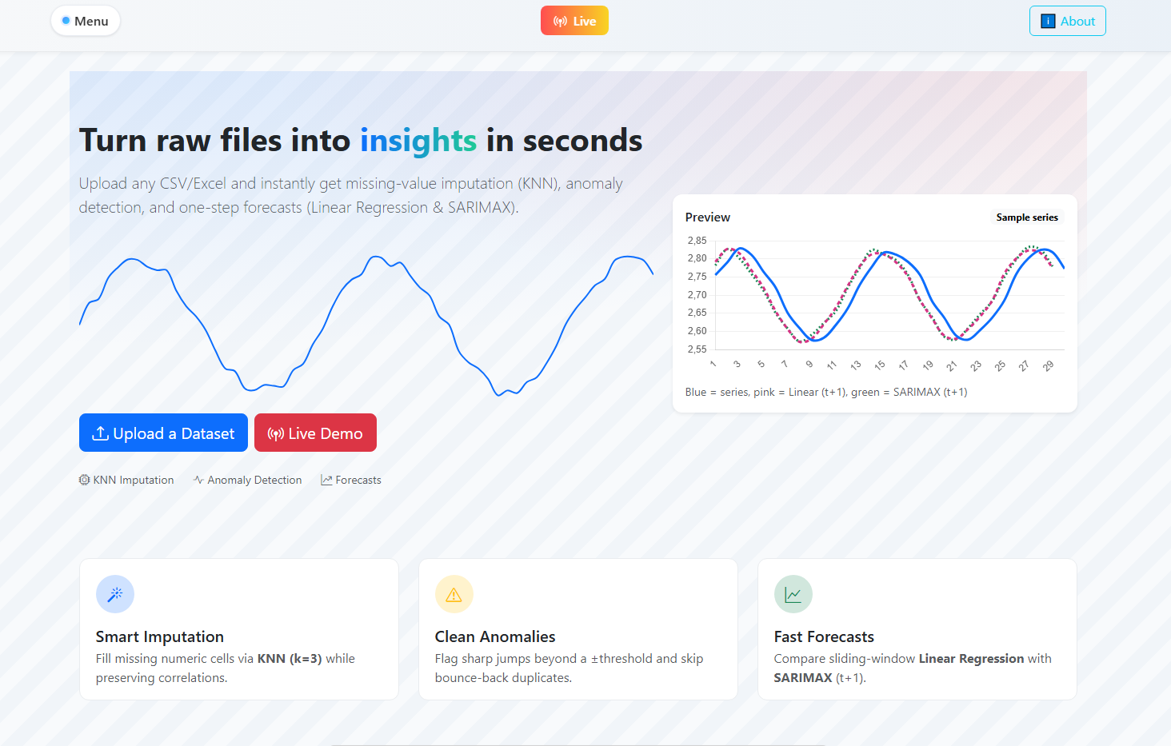
Εικόνα 3.1: Διάταξη σελίδας που προσαρμόζεται στις ανάγκες και ένα γράφημα γραμμών που απεικονίζει τη χρήση των Bootstrap και Chart.js

Βάση Δεδομένων / Αποθήκευση Δεδομένων
Για την αποθήκευση και διαχείριση των δεδομένων που χρησιμοποιεί η πλατφόρμα, επιλέχθηκε μια πιο ελαφριά και ευέλικτη προσέγγιση βασισμένη σε αρχεία CSV (Comma-Separated Values). Τα αρχεία CSV χρησιμοποιούνται ευρέως στην επιστήμη δεδομένων λόγω της απλότητας στη δομή τους, της αναγνωσιμότητας και της ευκολίας με την οποία μπορούν να ενσωματωθούν σε εφαρμογές Python. Η συγκεκριμένη επιλογή αποδείχθηκε ιδιαίτερα κατάλληλη για το παρόν έργο, καθώς η πλατφόρμα εστιάζει περισσότερο στην ανάλυση και επεξεργασία δεδομένων παρά σε σύνθετες λειτουργίες διαχείρισης βάσεων δεδομένων [31].
Η Python, μέσω βιβλιοθηκών όπως οι Pandas και NumPy, παρέχει έτοιμες συναρτήσεις για ανάγνωση, επεξεργασία και αποθήκευση αρχείων CSV, επιτρέποντας έτσι ταχύτατη ανάπτυξη και πειραματισμό με διαφορετικά datasets. Σε αντίθεση με πιο βαριές λύσεις όπως το MySQL ή το PostgreSQL, τα οποία είναι ιδανικά για συστήματα με πολύπλοκες σχέσεις και ανάγκη για πολλαπλούς ταυτόχρονους χρήστες, τα CSV προσφέρουν ένα απλούστερο αλλά αποδοτικό περιβάλλον για πρωτότυπα και ερευνητικές εφαρμογές.
Παρά τα πλεονεκτήματά τους, τα CSV αρχεία παρουσιάζουν ορισμένους περιορισμούς, όπως η έλλειψη μηχανισμών ταυτόχρονης πρόσβασης και η απουσία εγγυήσεων ακεραιότητας δεδομένων που παρέχουν οι σχεσιακές βάσεις δεδομένων. Ωστόσο, για τις ανάγκες της πλατφόρμας, όπου η ανάλυση επικεντρώνεται σε σειριακή επεξεργασία και σε datasets μικρού έως μεσαίου μεγέθους, τα αρχεία CSV προσφέρουν τον βέλτιστο συνδυασμό απλότητας και χρηστικότητας [32].
Συνεπώς, η επιλογή του CSV υποστήριξε την ταχεία ανάπτυξη του συστήματος, μειώνοντας την πολυπλοκότητα της υλοποίησης, ενώ παράλληλα διευκόλυνε την ενσωμάτωση με τις βιβλιοθήκες ανάλυσης δεδομένων που αξιοποιούνται στο backend.

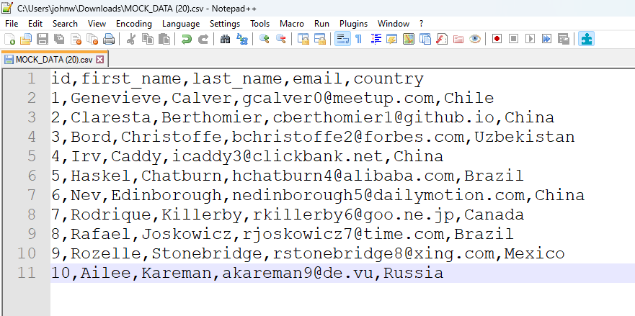
Εικόνα 3.2: Παράδειγμα αποθήκευσης δεδομένων σε μορφή CSV
[https://www.howtoexcel.org/csv-vs-excel/]

Υλοποίηση Συστήματος – Αρχιτεκτονική, Λειτουργίες και Ροή Πλατφόρμας

Διαδικασία και Διαγράμματα Ροής
Στην ενότητα αυτή παρουσιάζεται η λειτουργική ροή της πλατφόρμας από την οπτική του χρήστη και του συστήματος. Η διαδικασία ξεκινά από την εισαγωγή δεδομένων (CSV/Excel) ή τη ζωντανή ροή (Server-Sent Events), συνεχίζεται με προεπεξεργασία (συμπλήρωση ελλειπουσών τιμών με KNN), ανίχνευση ανωμαλιών με βάση ένα προσαρμόσιμο ποσοστιαίο κατώφλι και καταλήγει σε πρόβλεψη ενός βήματος (t+1) μέσω Γραμμικής Παλινδρόμησης και SARIMAX. Τα αποτελέσματα αποδίδονται στο χρήστη με διαδραστικά γραφήματα (Chart.js), πίνακες και δείκτες KPI (π.χ. τελευταίο δείγμα, πλήθος ανωμαλιών, πλήθος συμπληρώσεων KNN).

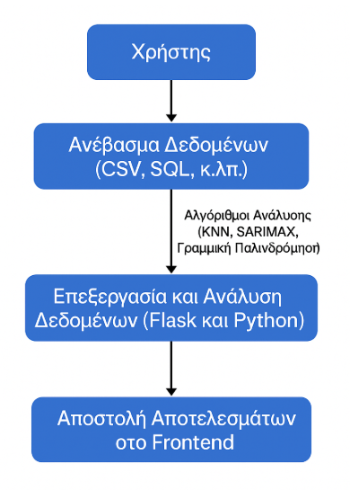
Εικόνα 4.1: Διάγραμμα Ροής Εισαγωγής και Ανάλυσης Δεδομένων
[Πηγή: Ιδιοκατασκευή, διάγραμμα σχεδιασμένο για τις ανάγκες της παρούσας εργασίας]

Το διάγραμμα 4.1 παρουσιάζει τη βασική διαδικασία: ο χρήστης ανεβάζει αρχεία δεδομένων (CSV, SQL ή άλλες πηγές), το backend (Flask + Python) τα επεξεργάζεται, εφαρμόζει αλγορίθμους ανάλυσης (π.χ. KNN για ελλείποντα δεδομένα, SARIMAX για χρονοσειρές, γραμμική παλινδρόμηση), και τα αποτελέσματα αποστέλλονται στο frontend για απεικόνιση.

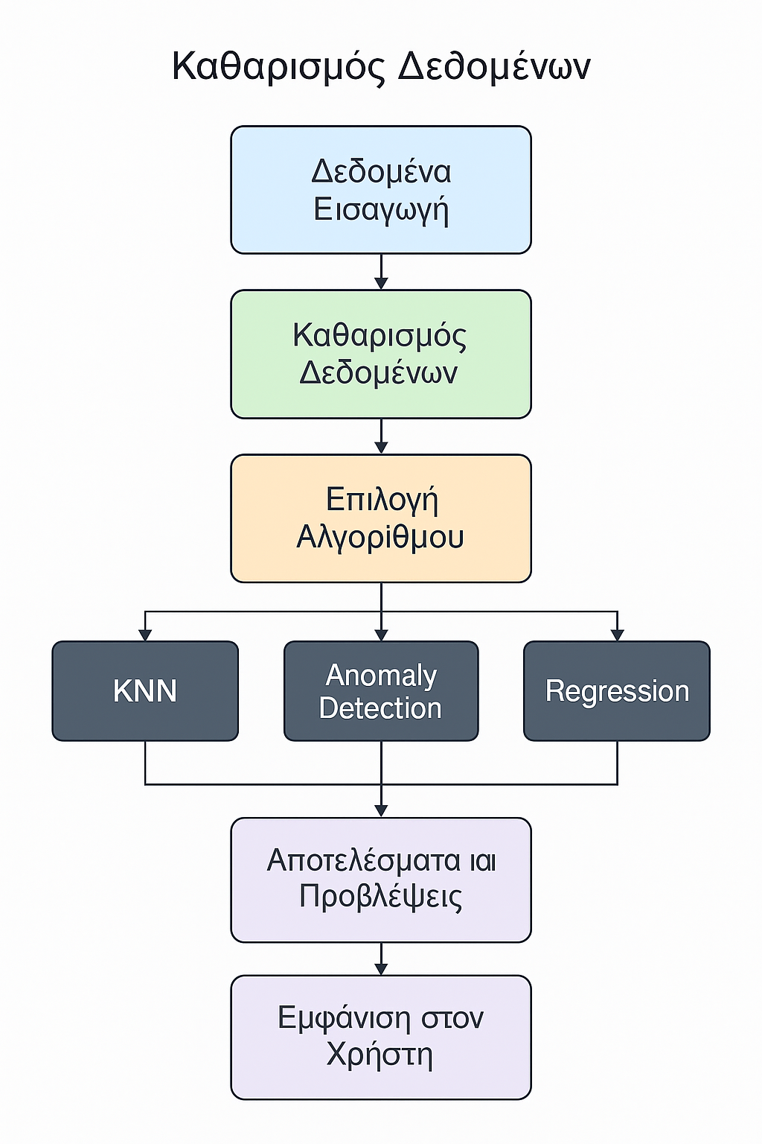
Εικόνα 4.2: Διάγραμμα Ροής Αλγορίθμων Τεχνητής Νοημοσύνης
[Πηγή: Ιδιοκατασκευή, διάγραμμα σχεδιασμένο για τις ανάγκες της παρούσας εργασίας]

Στην εικόνα 4.2 απεικονίζεται πώς λειτουργούν οι επιμέρους αλγόριθμοι. Τα δεδομένα εισάγονται, καθαρίζονται (data cleaning), στη συνέχεια εφαρμόζεται ο επιλεγμένος αλγόριθμος (KNN, Anomaly Detection, Regression), και τελικά εξάγονται αποτελέσματα και προβλέψεις που εμφανίζονται στον χρήστη.

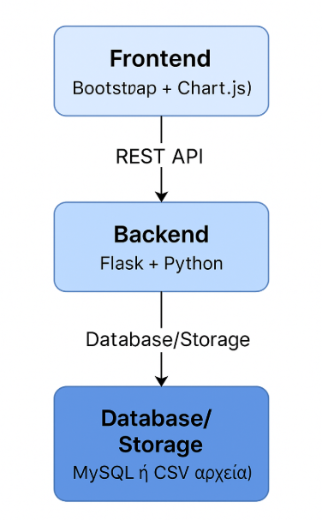
Εικόνα 4.3: Αρχιτεκτονική Πλατφόρμας
[Πηγή: Ιδιοκατασκευή, διάγραμμα σχεδιασμένο για τις ανάγκες της παρούσας εργασίας]
Δείχνει τη διαδικασία με την οποία ο χρήστης ορίζει μια μελλοντική ενέργεια στην πλατφόρμα (π.χ. ανάλυση σε συγκεκριμένη ώρα ή ειδοποίηση), πώς αυτή αποθηκεύεται στη βάση δεδομένων, και πώς ενεργοποιείται αυτόματα από τον server τη στιγμή που πρέπει.
Η πλατφόρμα χωρίζεται σε τρία επίπεδα:
- Frontend (Bootstrap + Chart.js) όπου ο χρήστης ανεβάζει τα δεδομένα και βλέπει τα αποτελέσματα.
- Backend (Flask + Python) που διαχειρίζεται αιτήματα, επεξεργασία δεδομένων και αλγορίθμους.
- Database/Storage (MySQL ή CSV αρχεία) όπου αποθηκεύονται δεδομένα, ρυθμίσεις και ιστορικό.
Η επικοινωνία γίνεται με REST API endpoints.

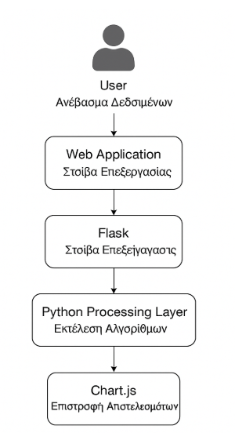
Εικόνα 4.4: Ροή Επικοινωνίας Χρήστη – Συστήματος
[Πηγή: Ιδιοκατασκευή, διάγραμμα σχεδιασμένο για τις ανάγκες της παρούσας εργασίας]

Εδώ φαίνεται η αλληλεπίδραση:
- Ο χρήστης ανεβάζει δεδομένα μέσω web εφαρμογής.
- Το Flask τα στέλνει στο κομμάτι του Python processing layer.
- Εκτελούνται οι αλγόριθμοι και παράγονται τα αποτελέσματα.
- Τα αποτελέσματα επιστρέφουν στον χρήστη σε μορφή γραφημάτων (Chart.js).

Συνολική Περιγραφή Συστήματος (Frontend-Backend-Δεδομένα)
Η πλατφόρμα που αναπτύχθηκε είναι μια εφαρμογή ιστού βασισμένη σε αρχιτεκτονική client–server, με σαφή διαχωρισμό ρόλων μεταξύ του επιπέδου διεπαφής χρήστη (frontend), του επιπέδου λογικής (backend) και της αποθήκευσης δεδομένων.
Στο frontend, η διεπαφή χρήστη έχει υλοποιηθεί με χρήση Bootstrap, το οποίο παρέχει τη βάση για τον σχεδιασμό ενός απόκρισης και φιλικού προς τον χρήστη περιβάλλοντος. Παράλληλα, χρησιμοποιείται η βιβλιοθήκη Chart.js για την οπτικοποίηση των αποτελεσμάτων της ανάλυσης. Μέσα από αυτήν, οι χρήστες βλέπουν διαδραστικά γραφήματα με ενδείξεις ανωμαλιών (✖), συμπληρωμένων τιμών (○) και προβλέψεων (●), γεγονός που καθιστά την κατανόηση των αποτελεσμάτων άμεση και εύληπτη.
Στο backend, το Flask framework λειτουργεί ως η ραχοκοκαλιά του συστήματος. Το Flask αναλαμβάνει τη δρομολόγηση των αιτημάτων, την επεξεργασία των αρχείων που ανεβάζουν οι χρήστες, την εκτέλεση των αλγορίθμων τεχνητής νοημοσύνης και την παραγωγή στατικών πόρων (π.χ. plots, reports, αρχεία CSV με συμπληρωμένες τιμές). Επίσης, υλοποιεί REST API endpoints, τα οποία διασφαλίζουν την επικοινωνία μεταξύ browser και συστήματος.
Για την αποθήκευση, αξιοποιείται είτε MySQL είτε αρχεία CSV, ανάλογα με τη λειτουργία. Στη MySQL διατηρούνται οι ρυθμίσεις, τα στοιχεία χρηστών και το ιστορικό, ενώ σε αρχεία CSV αποθηκεύονται προσωρινά τα datasets και τα αποτελέσματα για εύκολη λήψη και επεξεργασία.
Η ροή δεδομένων ακολουθεί δύο διαφορετικές λειτουργικές μορφές:
- Batch ανάλυση: ο χρήστης ανεβάζει ένα αρχείο και ο server εκτελεί μία πλήρη ανάλυση. Τα αποτελέσματα (plots, αναφορές, εξαγόμενα CSV) δημιουργούνται και αποθηκεύονται σε φακέλους όπως static/plots και static/exports.
- Ζωντανή ανάλυση: το Flask διατηρεί buffer πρόσφατων δειγμάτων και μέσω Server-Sent Events (SSE) αποστέλλει συνεχώς στον browser ενημερωμένα δεδομένα και αποτελέσματα. Με αυτόν τον τρόπο ο χρήστης βλέπει real-time ενημέρωση των γραφημάτων και των KPI δεικτών, χωρίς να χρειάζεται ανανέωση της σελίδας.

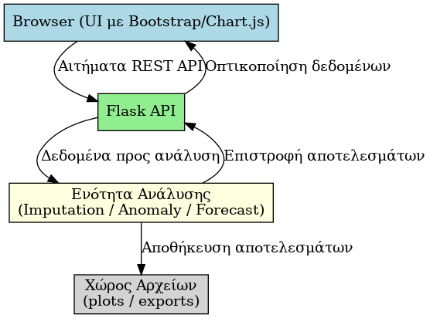
Εικόνα 4.5 – Διάγραμμα υψηλού επιπέδου αρχιτεκτονικής
[Πηγή: Ιδιοκατασκευή. διάγραμμα σχεδιασμένο για τις ανάγκες της παρούσας εργασίας]
Στο διάγραμμα παρουσιάζεται η συνολική αρχιτεκτονική της πλατφόρμας. Η δομή οργανώνεται σε τέσσερα βασικά υπό συστήματα:
- Browser (UI) – Το περιβάλλον χρήστη, υλοποιημένο με Bootstrap και Chart.js, μέσω του οποίου ο χρήστης ανεβάζει τα δεδομένα του, ορίζει παραμέτρους ανάλυσης και λαμβάνει αποτελέσματα σε μορφή διαδραστικών γραφημάτων και δεικτών.
- Flask API – Η βασική διεπαφή του backend, που αναλαμβάνει τη δρομολόγηση αιτημάτων, την επικοινωνία με την ενότητα ανάλυσης και την επιστροφή των αποτελεσμάτων στον browser.
- Ενότητα Ανάλυσης – Το τμήμα επεξεργασίας δεδομένων, υλοποιημένο σε Python, το οποίο περιλαμβάνει τις μεθόδους data imputation (KNN), ανίχνευσης ανωμαλιών, και πρόβλεψης χρονοσειρών (SARIMAX, γραμμική παλινδρόμηση).
- Χώρος Αρχείων / Αποθήκευση – Περιλαμβάνει είτε MySQL είτε προσωρινά CSV αρχεία, όπου αποθηκεύονται οι ρυθμίσεις, τα δεδομένα που ανεβάζει ο χρήστης και τα παραγόμενα plots ή exports για μελλοντική λήψη.
Η επικοινωνία μεταξύ των υποσυστημάτων γίνεται μέσω REST API endpoints, διασφαλίζοντας σαφή διαχωρισμό μεταξύ frontend και backend. Αυτή η αρχιτεκτονική προσφέρει ευελιξία, επεκτασιμότητα και διευκολύνει τόσο την ανάπτυξη όσο και τη συντήρηση της πλατφόρμας.

Μέθοδοι & Τεχνικές που υλοποιούνται

Συμπλήρωση Ελλειπουσών Τιμών με KNN (KNN Imputation)
Η συμπλήρωση ελλειπουσών τιμών (imputation) αποσκοπεί στο να αποκαταστήσει «κενά» (NaN) χωρίς να αλλοιώνει την εσωτερική δομή του πίνακα. Στην Datelis εγινε χρήση του αλγορίθμου KNNImputer (k=3), ώστε κάθε κενή τιμή μιας αριθμητικής στήλης να εκτιμάται από τις τιμές γειτονικών δειγμάτων στο πολυδιάστατο χώρο των χαρακτηριστικών (όλων των αριθμητικών στηλών).
- Μαθηματική Περιγραφή της Μεθόδου KNN Imputation
Έστω πίνακας δεδομένων X ∈ R^{nxd}, ο οποίος περιέχει ελλιπείς τιμές. Για μια παρατήρηση x_{i} ∈ R^{d} με κενή τιμή στο χαρακτηριστικό j, η διαδικασία αναπλήρωσης πραγματοποιείται ως εξής:
- Ορισμός μέτρου απόστασης
Υπολογίζεται μία συνάρτηση απόστασης, συνήθως η ευκλείδεια νόρμα, περιορισμένη στις διαθέσιμες διαστάσεις (δηλαδή, στα χαρακτηριστικά που δεν είναι ελλιπή).
- Εντοπισμός γειτόνων
Εντοπίζεται το σύνολο των k πλησιέστερων γειτόνων της παρατήρησης x_{i} ​, οι οποίοι διαθέτουν έγκυρη τιμή στη στήλη j:

$N_k(i) = argmin_S ∑_(s ∈ S) ||x_i - x_s||^2 μ ∈ |S| = k, X_(s,j) ≠ NaN$ Εξίσωση 4.1

- Υπολογισμός εκτιμώμενης τιμής
Η άγνωστη τιμή Χ_{i,j} εκτιμάται μέσω του (σταθμισμένου) μέσου όρου των διαθέσιμων τιμών των γειτόνων:
$X̂_(i,j) = (∑_(s ∈ N_k(i)) w_s X_(s,j)) / (∑_(s ∈ N_k(i)) w_s)$ Εξίσωση 4.2
όπου οι σταθμίσεις w_{s}​ ορίζονται αντιστρόφως ανάλογες της απόστασης, δηλαδή:
w_s ∝ 1 / ||x_i - x_s|| Εξίσωση 4.3

- Λόγος χρησιμοποίησης KNN
Συν-μεταβολές μεταξύ στηλών. Σε αντίθεση με απλές μέσες/διάμεσες τιμές, ο KNN αξιοποιεί τη συσχέτιση ανάμεσα στις στήλες (π.χ. NO₂, CO, PM), διατηρώντας καλύτερα το προφίλ συσχετίσεων του πίνακα.
Μη παραμετρική προσέγγιση. Δεν υποθέτει συγκεκριμένη κατανομή για τα δεδομένα· «μαθαίνει» τοπικές δομές από τα ίδια τα δείγματα.
Ανθεκτικότητα σε μικρά/μεσαία ποσοστά κενών. Όταν λείπουν τιμές σποραδικά, ο KNN εκμεταλλεύεται τον πλούτο της γειτονιάς για αξιόπιστες εκτιμήσεις.
Καλή ενσωμάτωση στο pipeline. Λειτουργεί φυσικά μαζί με Standardization/Scaling και downstream μοντέλα πρόβλεψης.

- Περιορισμοί και μειονεκτήματα
- Κόστος υπολογισμού. Για μεγάλα n ο εντοπισμός γειτόνων κοστίζει O(n⋅d) ανά κενή τιμή. Στην πλατφόρμα, αυτό μετριάζεται με:
  - ανάλυση σε batch μετά το upload,
  - περιορισμό στις αριθμητικές στήλες,
  - δυνατότητα επιλογής υποσυνόλου γραμμών.
- Ευαισθησία στην κλίμακα. Διαφορετικές κλίμακες αλλοιώνουν τις αποστάσεις. Όπου χρειάζεται εφαρμόζουμε StandardScaler πριν από τον KNN.
- Αναλογίες ελλείψεων. Εάν μια στήλη έχει πάρα πολλά NaN, η εκτίμηση γίνεται ασταθής. Προτείνεται κατώφλι (π.χ. αποφυγή imputation αν λείπει >40% μιας στήλης) ή ειδοποίηση χρήστη.
- Μη κατάλληλο για MAR/MNAR χωρίς διερεύνηση. Αν τα δεδομένα λείπουν μη-τυχαία, απαιτείται επιπλέον διερεύνηση ή μοντελοβασισμένο imputation.

- Υλοποίηση στην πλατφόρμα
- Εντοπισμός αριθμητικών στηλών και εφαρμογή KNNImputer(n_neighbors=3).
- Παραγωγή αναφορών:
  - Πίνακας αντικαταστάσεων (Excel line, index, timestamp, original NaN, imputed).
  - Σειρά με επισήμανση imputed σημείων (κόκκινα markers στο line chart).
  - Σύγκριση κατανομών (histogram αρχικών μη-NaN vs τιμών που συμπληρώθηκαν).
  - Χάρτες συσχετίσεων πριν/μετά (heatmaps) ώστε ο χρήστης να ελέγχει ότι το συσχετιστικό προφίλ δεν αλλοιώθηκε.
- Εξαγωγή «καθαρού» πίνακα σε CSV για κατέβασμα (download).
- Παράμετροι που εκθέτουμε (για μελλοντική έκδοση UI):
  - k (προεπιλογή 3),
  - επιλογή/αποκλεισμός στηλών,
  - optional scaling πριν το impute.

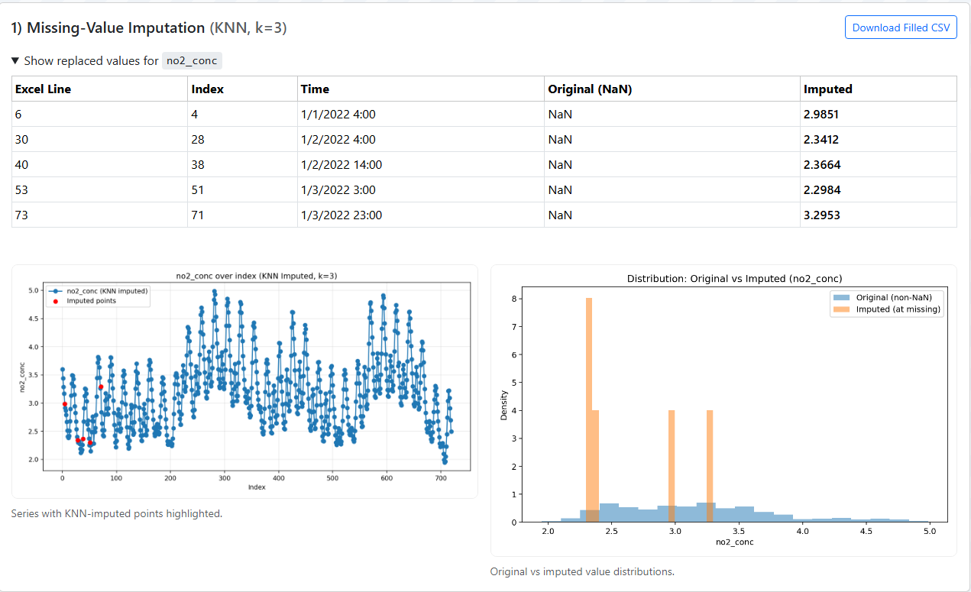
Εικόνα 4.6: Αποτελέσματα Συμπλήρωσης Ελλειπουσών Τιμών με KNN (k=3)

Η μέθοδος KNN Imputation βασίζεται στην ιδέα ότι οι τιμές που λείπουν μπορούν να εκτιμηθούν με βάση την ομοιότητα μεταξύ παρατηρήσεων. Στην περίπτωση του k=3, για κάθε κενή τιμή αναζητούνται οι τρεις πιο «κοντινοί» γείτονες (σε όρους ευκλείδειας απόστασης) που διαθέτουν γνωστή τιμή στο ίδιο χαρακτηριστικό. Η νέα τιμή προκύπτει ως ο μέσος όρος αυτών των τριών, ενδεχομένως σταθμισμένος με βάση την απόσταση.
Στην εικόνα 4.6 φαίνεται ένα παράδειγμα εφαρμογής: στο άνω τμήμα παρουσιάζεται πίνακας με αρχικές ελλείψεις (NaN) και οι εκτιμημένες τιμές που τις αντικαθιστούν. Στο διάγραμμα γραμμής (κάτω αριστερά) οι αναπληρωμένες τιμές έχουν σημειωθεί με κόκκινο, δείχνοντας ότι εντάσσονται ομαλά στη χρονική σειρά. Στο ιστόγραμμα (κάτω δεξιά) συγκρίνεται η κατανομή των αρχικών δεδομένων με εκείνη των συμπληρωμένων σημείων, αποδεικνύοντας ότι η μέθοδος διατηρεί το στατιστικό προφίλ του συνόλου δεδομένων χωρίς σημαντικές παραμορφώσεις.
Πίνακας Ελλειπουσών Τιμών (επάνω μέρος εικόνας)
Οι στήλες δείχνουν:
- Excel Line: η γραμμή στο αρχικό αρχείο.
- Index: ο δείκτης σειράς στα δεδομένα.
- Time: χρονική σήμανση της παρατήρησης.
- Original (NaN): δηλώνει ότι η τιμή έλειπε.
- Imputed: η εκτιμημένη τιμή που παρήγαγε ο αλγόριθμος KNN.
Παράδειγμα: Στη γραμμή 6 (index 4, ώρα 1/1/2022 4:00), η αρχική τιμή ήταν κενή (NaN), αλλά συμπληρώθηκε με 2.9851. Αυτό σημαίνει ότι οι τρεις πιο κοντινές εγγραφές γύρω της είχαν παρόμοιες τιμές κοντά στο 3 και ο μέσος τους όρος έδωσε αυτό το αποτέλεσμα.

Γραμμικό Διάγραμμα Χρονικής Σειράς (κάτω αριστερά)
- Άξονας Χ (οριζόντιος): ο δείκτης (Index), δηλαδή η σειρά των παρατηρήσεων.
- Άξονας Υ (κατακόρυφος): η συγκέντρωση του ρύπου NO₂ (no2_conc).
- Μπλε σημεία και γραμμή: οι τιμές της σειράς δεδομένων μετά την εφαρμογή KNN Imputation.
- Κόκκινα σημεία: οι θέσεις όπου υπήρχαν αρχικά ελλείψεις και το σύστημα συμπλήρωσε την τιμή.
Ερμηνεία: Βλέπουμε ότι τα κόκκινα σημεία δεν ξεφεύγουν από τη γενική μορφή της καμπύλης, άρα η συμπλήρωση είναι συνεπής με το μοτίβο της χρονοσειράς.

Διάγραμμα Κατανομής (κάτω δεξιά)
- Άξονας Χ: οι τιμές της μεταβλητής no2_conc (π.χ. 2.0, 2.5, 3.0, 4.0).
- Άξονας Υ: η συχνότητα/πυκνότητα εμφάνισης (Density).
- Μπλε μπάρες: κατανομή των αρχικών διαθέσιμων τιμών (όσες δεν ήταν NaN).
- Πορτοκαλί μπάρες: κατανομή των νέων τιμών που προέκυψαν μόνο για τα κενά.
Ερμηνεία: Οι πορτοκαλί μπάρες (imputed) τοποθετούνται σε περιοχές όπου υπήρχαν ήδη τιμές, και η μορφή τους ακολουθεί τη γενική μορφή των μπλε. Αυτό δείχνει ότι το KNN με k=3 δεν εισάγει ακραίες ή μη ρεαλιστικές τιμές, αλλά αναπαράγει το στατιστικό προφίλ των δεδομένων.

Ανίχνευση Ανωμαλιών (Anomaly Detection)
Η ανίχνευση ανωμαλιών (anomaly detection) αποτελεί κρίσιμο στάδιο στην αλυσίδα ανάλυσης δεδομένων, καθώς εντοπίζει σημεία που παρεκκλίνουν σημαντικά από το κανονικό μοτίβο της χρονοσειράς. Οι ανωμαλίες μπορεί να προέρχονται είτε από σφάλματα μέτρησης/αισθητήρων είτε να αντιστοιχούν σε πραγματικά φαινόμενα ενδιαφέροντος (π.χ. αιφνίδια αύξηση ρύπων).
- Χαρακτηριστικά της μεθόδου
Βασίζεται σε στατιστικές αποκλίσεις και αλγορίθμους μηχανικής μάθησης (π.χ. Local Outlier Factor, Isolation Forest).
Τα δεδομένα συγκρίνονται με τοπικούς ή ολικούς μέσους όρους/διασπορές ώστε να αναγνωριστούν τα ακραία σημεία.
Η «ανωμαλία / μη ανωμαλία» προκύπτει είτε με κατώφλι (threshold), είτε με πιθανότητες.

- Πλεονεκτήματα
Αναγνωρίζει απότομα γεγονότα που θα επηρεάσουν την ανάλυση.
Μπορεί να χρησιμοποιηθεί τόσο σε batch δεδομένα όσο και σε ζωντανή ροή
Ενσωματώνεται εύκολα σε web εφαρμογές για online monitoring.

- Μειονεκτήματα
Ευαίσθητη επιλογή παραμέτρων (π.χ. μέγεθος παραθύρου, αριθμός γειτόνων).
Κίνδυνος υπέρ ανίχνευσης (false positives), όπου φυσιολογικά σημεία αναγνωρίζονται λανθασμένα ως ανωμαλίες.

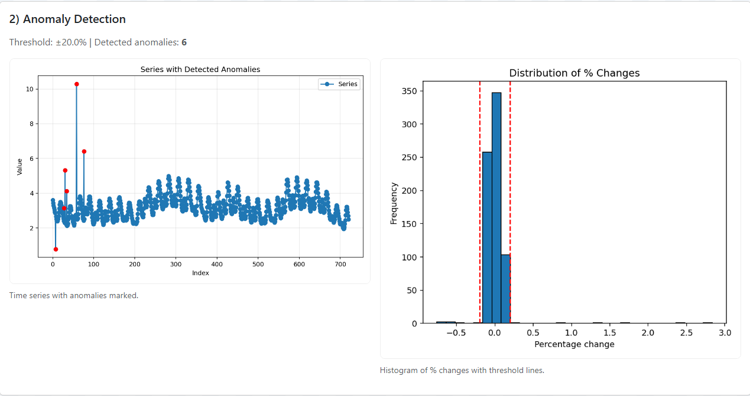
Εικόνα 4.7: Αποτελέσματα μετά την επεξεργασία ανωμαλιών

Χρονοσειρά με ανωμαλίες (αριστερό διάγραμμα)
- Άξονες:
  - Οριζόντιος (Index): δείχνει τη θέση κάθε δείγματος στη σειρά.
  - Κάθετος (Value): τιμή της μετρούμενης μεταβλητής (π.χ. συγκέντρωση ρύπου).
- Δεδομένα:
Η καμπύλη παρουσιάζει την εξέλιξη της σειράς στο χρόνο.
- Ανίχνευση:
Τα σημεία με κόκκινο (Χ/κύκλοι) δηλώνουν ανωμαλίες. Στο συγκεκριμένο παράδειγμα, εντοπίστηκαν 6 τιμές που ξεπερνούν το όριο ±20% σε σχέση με τοπικές μεταβολές. Παρατηρείται ότι αυτές οι ανωμαλίες εμφανίζονται κυρίως στην αρχή της σειράς (indexes < 100), με τιμές που φτάνουν έως και 10.5, πολύ υψηλότερα από το κανονικό εύρος (2–5).

Κατανομή ποσοστιαίων μεταβολών (δεξί διάγραμμα)
- Άξονες:
  - Οριζόντιος (Percentage change): δείχνει τις ποσοστιαίες μεταβολές μεταξύ διαδοχικών τιμών.
  - Κάθετος (Frequency): πόσο συχνά εμφανίζεται κάθε μεταβολή.
- Συνάρτηση:
Η πλειονότητα των μεταβολών συγκεντρώνεται κοντά στο 0, δηλαδή οι τιμές της σειράς αλλάζουν ομαλά.
- Κατώφλια:
Οι κόκκινες γραμμές δείχνουν τα όρια ±20%. Όσες μπάρες βρίσκονται εκτός αυτών θεωρούνται ανωμαλίες.
- Αποτελέσματα:
Εδώ, παρατηρούνται λίγες εξαιρετικά μεγάλες μεταβολές (π.χ. < –0.5 ή > +2.0), που αντιστοιχούν στα 6 ανώμαλα σημεία της χρονοσειράς.
Συνολική εικόνα
Η απεικόνιση δείχνει ότι:
- Το μεγαλύτερο μέρος της χρονοσειράς κινείται σε κανονικά επίπεδα.
- Ωστόσο, καταγράφηκαν ακραίες μεταβολές στην αρχή του δείγματος, οι οποίες υπερέβησαν το όριο ±20%.
- Το σύστημα σωστά εντόπισε και επισημοποίησε 6 ανωμαλίες, τις οποίες ο χρήστης μπορεί να εξετάσει ως δυνητικά «μη φυσιολογικά» δεδομένα (π.χ. μετρητικό σφάλμα ή ξαφνικό περιβαλλοντικό συμβάν).

Πρόβλεψη Τιμής (Forecasting) με χρήση Linear Regression και SARIMAX
Η πρόβλεψη μιας τιμής είναι κάτι που χρησιμοποιείται πλέον σχεδόν περισσότερο από οτιδήποτε άλλο τέτοιας μορφής, και κυρίως στην ανάλυση των δεδομένων. Είτε μιλάμε για θερμοκρασίες, είτε για ρύπανση είτε καιρικές συνθήκες, πάντα θα μιλάμε για πρόβλεψη «της επόμενης μέρας».
Η πρόβλεψη αυτή, στην πλατφόρμα μας, βασίζεται σε δύο διαφορετικούς αλγορίθμους τεχνητής νοημοσύνης:
Γραμμική Παλινδρόμηση (Linear Regression), η οποία χρησιμοποιεί μια απλή γραμμική σχέση ανάμεσα στον χρόνο και τις τιμές.
SARIMAX (Seasonal AutoRegressive Integrated Moving Average with eXogenous regressors), η οποία μοντελοποιεί τη σειρά λαμβάνοντας υπόψη την αυτοσυσχέτιση, τη στασιμότητα, και την περιοδικότητα.
Η διπλή αυτή προσέγγιση επιτρέπει στον χρήστη να συγκρίνει απλές γραμμικές προβλέψεις με πιο σύνθετες στατιστικές στα μοντέλα.

- Linear Regression

Η γραμμική παλινδρόμηση προσαρμόζει μία ευθεία (ή πολυώνυμο) στα δεδομένα, ώστε να περιγράψει την τάση.
Μοντέλο:

$ŷ_t= β_0 + β_1 t$ Εξίσωση 4.4

Όπου t είναι ο χρόνος και β₀,β₁ τα εκτιμώμενα βάρη.
Πλεονεκτήματα
Εξαιρετικά γρήγορη και απλή.
Παρέχει μια καθαρή εικόνα της γενικής τάσης.
Κατάλληλη για χρονοσειρές χωρίς έντονη περιοδικότητα ή πολύπλοκα μοτίβα.
Μειονεκτήματα
Δεν συλλαμβάνει κυκλικότητα ή εποχικότητα.
Υπέρ απλουστευμένη για σειρές με μεγάλη διακύμανση.
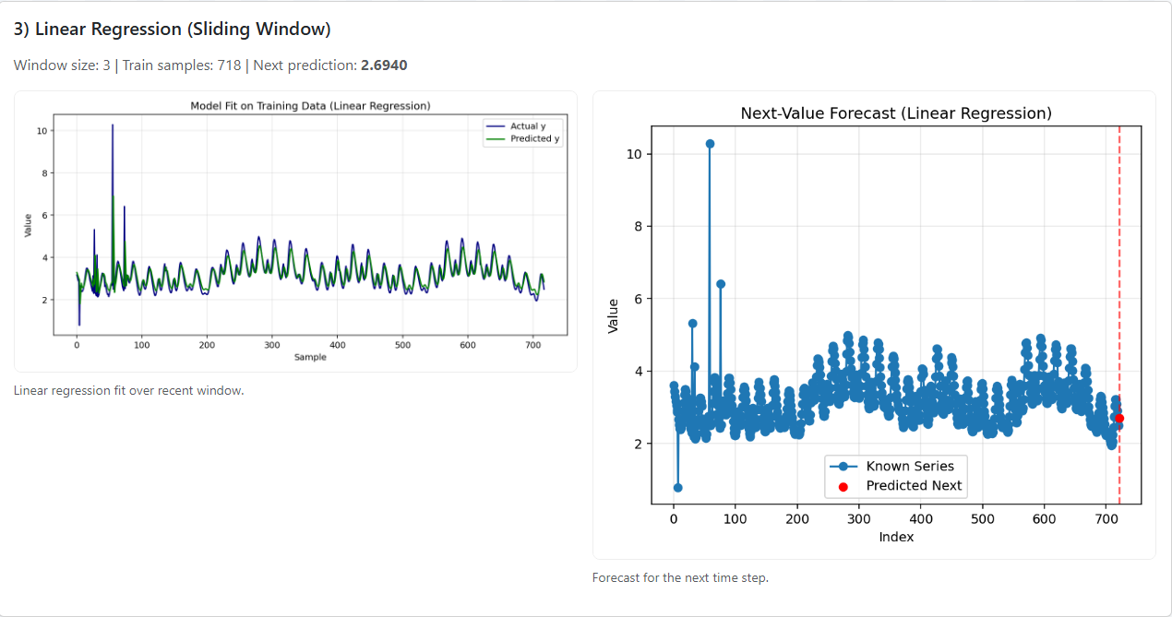
Εικόνα 4.8: Αποτελέσματα αλγορίθμου Linear Regression για forecasting

Αριστερό Διάγραμμα – Model Fit on Training Data (Linear Regression)
- Άξονας x (Sample): δείχνει το δείγμα/χρονικό βήμα της χρονοσειράς (0–720 περίπου).
- Άξονας y (Value): τιμή της μεταβλητής (π.χ. συγκέντρωση ρύπου).
- Γραμμές:
  - Μπλε (Actual y): οι πραγματικές τιμές της συνάρτησης.
  - Πράσινη (Predicted y): οι τιμές που υπολογίζει το μοντέλο γραμμικής παλινδρόμησης.
Η σύμπτωση των δύο γραμμών δείχνει ότι η γραμμική παλινδρόμηση περιγράφει ικανοποιητικά την τάση σε μικρά παράθυρα δεδομένων (sliding window). Οι αποκλίσεις εμφανίζονται κυρίως σε ακραίες αιχμές.
Δεξί Διάγραμμα – Next-Value Forecast (Linear Regression)
- Άξονας x (Index): η θέση του δείγματος στη χρονοσειρά.
- Άξονας y (Value): τιμή της υπό μελέτη μεταβλητής.
- Σημεία:
  - Μπλε κύκλοι (Known Series): οι γνωστές παρατηρήσεις.
  - Κόκκινο σημείο (Predicted Next): η πρόβλεψη της επόμενης τιμής (≈ 2.6940).
- Κόκκινη κατακόρυφη γραμμή: δηλώνει το “όριο” της γραμμής (μέχρι που γνωρίζουμε δεδομένα).

Ο αλγόριθμος Linear Regression με Sliding Window προσαρμόζεται σε πρόσφατα δεδομένα και προβλέπει την επόμενη τιμή στα δεδομένα. Δίνει ικανοποιητικά αποτελέσματα σε ομαλές συναρτήσεις, αλλά χάνει ακρίβεια όταν υπάρχουν αιχμές ή έντονη κυκλικότητα.

- SARIMAX
Το SARIMAX επεκτείνει το κλασικό ARIMA ενσωματώνοντας:
- AR (AutoRegressive): εξάρτηση από προηγούμενες τιμές.
- I (Integrated): διαφοροποίηση για επίτευξη στασιμότητας.
- MA (Moving Average): θόρυβος/λάθη παρελθόντος.
- S (Seasonal): περιοδικότητα (π.χ. ημερήσια, εβδομαδιαία).
- X (Exogenous regressors): εξωτερικές μεταβλητές.
Το μοντέλο μπορεί να γραφεί (για απλό ARIMA):

$ϕ(B)(1 - B)^d y_t = θ(B)ε_t$ Εξίσωση 4.5

Όπου φ(B), θ(B) πολυώνυμα σε υστερήσεις, d ο βαθμός ολοκλήρωσης και E_{t} θόρυβος.

Πλεονεκτήματα
Συλλαμβάνει πολύπλοκες χρονικές εξαρτήσεις και εποχικότητα.
Προσαρμόζεται καλύτερα σε πραγματικές μετρήσεις που έχουν κυκλικές τάσεις.
Παρέχει διαστήματα εμπιστοσύνης.
Μειονεκτήματα
Πολύ πιο απαιτητικό υπολογιστικά.
Χρειάζεται προσεκτική επιλογή παραμέτρων (p, d, q, P, D, Q, s).

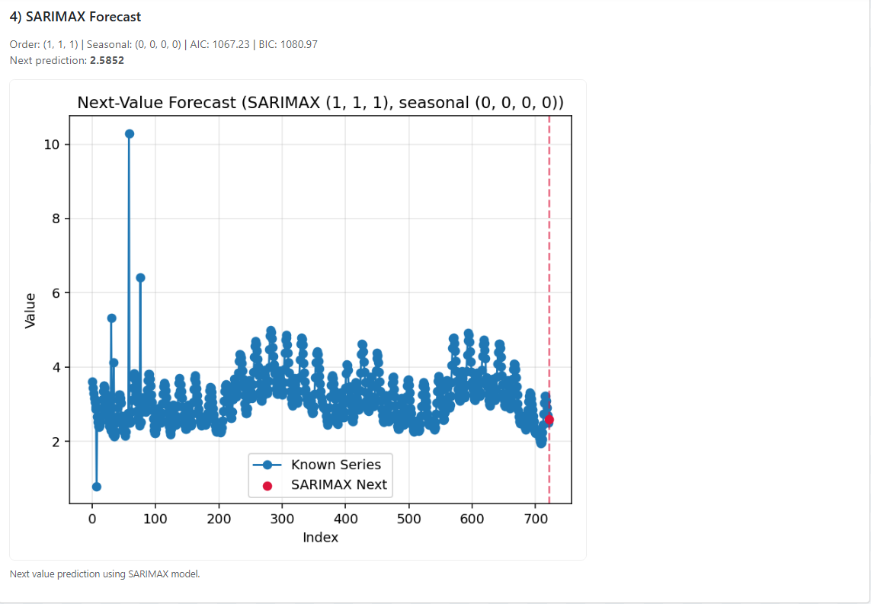
Εικόνα 4.9: Αποτελέσματα αλγορίθμου SARIMAXγια forecasting

Διάγραμμα – Next-Value Forecast (SARIMAX)
- Άξονας x (Index): δείχνει τη θέση του δείγματος στη συνάρτηση(0–720 περίπου).
- Άξονας y (Value): τιμή της μεταβλητής (π.χ. συγκέντρωση ρύπου).

- Σημεία:
  - Μπλε κύκλοι (Known Series): οι γνωστές τιμές της συνάρτησης.
  - Κόκκινο σημείο (SARIMAX Next): η πρόβλεψη της επόμενης τιμής (≈ 2.5852).
- Κόκκινη κατακόρυφη γραμμή: δείχνει το σημείο όπου σταματούν τα δεδομένα εκπαίδευσης και αρχίζει η πρόβλεψη.
Οι μεταβλητές (1,1,1) αντιστοιχούν στις συνιστώσες του ARIMA(p, d, ,q):
- p=1 (autoregressive): το μοντέλο χρησιμοποιεί μία προηγούμενη χρονική τιμή για να προβλέψει την επόμενη, ενσωματώνοντας αυτοσυσχέτιση στη διαδικασία.
- d=1 (differencing): εφαρμόζεται μία διαφορά πρώτης τάξης για να εξαλειφθεί πιθανή μη-στασιμότητα στη σειρά.
- q=1 (moving average): το μοντέλο λαμβάνει υπόψη έναν όρο κινητού μέσου όρου, δηλαδή σφάλματα πρόβλεψης της προηγούμενης περιόδου, για να βελτιώσει την εκτίμηση.
Αντίστοιχα, το seasonal μέρος (0,0,0,0) σημαίνει ότι δεν εισάγεται ρητή εποχικότητα στο μοντέλο (ούτε εποχικά μοτίβα, ούτε διαφορές, ούτε κινητοί μέσοι όροι, ούτε περίοδος). Αυτό είναι αναμενόμενο σε περιπτώσεις όπου η συνάρτηση δεν παρουσιάζει έντονα εποχικά μοτίβα ή όπου ο στόχος είναι η βραχυπρόθεσμη πρόβλεψη.
Η συνδυαστική αυτή διαμόρφωση (1,1,1)(0,0,0,0) υποδηλώνει ότι το μοντέλο εστιάζει κυρίως στη βραχυπρόθεσμη δυναμική της σειράς, αποδίδοντας καλά στις τοπικές μεταβολές χωρίς να φορτώνεται με περιττούς εποχικούς όρους που θα αύξαναν την πολυπλοκότητα.

Τεχνικές λεπτομέρειες του μοντέλου
- Το μοντέλο που χρησιμοποιείται είναι SARIMAX(1,1,1) με μηδενική εποχικότητα.
- Οι δείκτες AIC = 1067.23 και BIC = 1080.97 παρέχονται ως μέτρα ποιότητας μοντέλου (όσο μικρότερα, τόσο καλύτερη προσαρμογή).
- Η πρόβλεψη γίνεται βάσει της πλήρους δομής της χρονοσειράς (εξομαλύνσεις + εξαρτήσεις παρελθόντος).

Η συγκριτική αξιολόγηση μεταξύ Linear Regression (sliding window) και SARIMAX καταδεικνύει δύο διαφορετικές φιλοσοφίες πρόβλεψης τιμών. Η γραμμική παλινδρόμηση, όπως εφαρμόστηκε με παράθυρο μεγέθους 3 (k=3), προσαρμόζεται αποκλειστικά στις πιο πρόσφατες παρατηρήσεις, επιτυγχάνοντας μία εκτίμηση της επόμενης τιμής με βάση τοπικές τάσεις. Το αποτέλεσμα είναι μία σχετικά καλή ευθυγράμμιση με τα δεδομένα εκπαίδευσης (όπως φαίνεται από τη μικρή απόκλιση μεταξύ πραγματικών και εκτιμημένων τιμών), αλλά περιορισμένη ικανότητα γενίκευσης σε πιο μακροχρόνια μοτίβα, λόγω της ευαισθησίας σε θόρυβο και ακραίες τιμές. Αντιθέτως, το μοντέλο SARIMAX (1,1,1) αξιοποιεί όλες τις προηγούμενες τιμές, ενσωματώνοντας τον μέσο όρο, και παρέχει στατιστική βελτιστοποίηση μέσω δεικτών AIC=1067.23 και BIC=1080.97, οι οποίοι χρησιμοποιούνται για τη σύγκριση και την επιλογή μοντέλων. Η εκτίμηση του SARIMAX είναι ελαφρώς χαμηλότερη (2.5852) σε σχέση με τη Linear Regression (2.6940), υποδηλώνοντας μεγαλύτερη εξομάλυνση και καλύτερη ανθεκτικότητα σε τοπικές διακυμάνσεις. Συνεπώς, ενώ η Linear Regression αποτελεί μία ελαφριά και γρήγορη μέθοδο για online εφαρμογές, ενώ το SARIMAX προσφέρει μεγαλύτερη ακρίβεια και σταθερότητα, γεγονός που το καθιστά καταλληλότερο για περιβάλλοντα όπου προέχει η στατιστική εγκυρότητα των προβλέψεων.

Λειτουργία σε Πραγματικό Χρόνο (Real-Time Processing)

Σκοπός και γενική ιδέα
Η πλατφόρμα υποστηρίζει λειτουργία σε πραγματικό χρόνο, κατά την οποία νέα δείγματα δεδομένων φτάνουν συνεχώς στον διακομιστή και υποβάλλονται άμεσα σε προεπεξερασία για συμπλήρωση ελλείψεων (KNN), ανίχνευση ανωμαλιών και πρόβλεψη μιας περιόδου μπροστά με δύο αλγορίθμους (Linear Regression και SARIMAX). Τα αποτελέσματα μεταδίδονται στον browser μέσω Server Sent Events (SSE) και αποτυπώνονται ζωντανά σε γράφημα Chart.js και σε δείκτες KPI (latest value, προβλέψεις, πλήθος ανωμαλιών, κ.λπ.), χωρίς ανανέωση σελίδας.

Είσοδοι και έξοδοι του συστήματος
Είσοδος (stream από δείγματα)
- Μετρική ροή: μια μονοδιάστατη αριθμητική τιμή y_{t} ανά χρονική στιγμή t (π.χ. περιβαλλοντική συγκέντρωση, μέτρηση αισθητήρα, δείκτης αγοράς).
- Ρυθμός: ενδεικτικά ~κάθε 2 s (ρυθμιζόμενο).
- Ποιότητα: η ροή μπορεί να περιέχει:
  - κανονικά δείγματα (πιο συχνό σενάριο),
  - ελλείψεις (NaN), για έλεγχο του imputation,
  - σκόπιμα “σφάλματα”/άλματα (fault injection) ανά τακτά διαστήματα, ώστε να φανούν ξεκάθαρα οι ανωμαλίες.
- Κατάσταση: κρατείται buffer με τα πιο πρόσφατα N δείγματα (π.χ. N=300) για άμεση επεξεργασία και γραφική απεικόνιση.

Έξοδος (event προς τον browser)
Κάθε νέο δείγμα “πακετάρεται” με τα αποτελέσματα επεξεργασίας και στέλνεται ως JSON μέσω SSE. Τυπικά πεδία:
payload = {
"t": current_t,
"count": count,
"value": v,
"pred_lr": res["lin"]["prediction"],
"pred_sar": res["sar"]["prediction"],
"anom_count": res["anom"]["count"],
"anom_idx": anom_idx,
"imputed_idx": imputed_idx,
"imputed_total": len(res["impute"]["replacements"]),
"threshold": res["anom"]["threshold"],
"fault_mode": fault_mode
}
yield f"data: {json.dumps(payload)}\n\n"

Αρχιτεκτονική ροής (backend σε frontend)
Η λειτουργία της πλατφόρμας βασίζεται σε μια αρχιτεκτονική ροής, όπου τα δεδομένα υφίστανται διαδοχικά στάδια επεξεργασίας πριν φτάσουν στον τελικό χρήστη μέσω του γραφικού περιβάλλοντος. Η διαδικασία ξεκινά από το backend, το οποίο είναι υπεύθυνο για τη δημιουργία ή τη λήψη των δεδομένων, συνεχίζεται με τα βήματα της αποθήκευσης και επεξεργασίας, και ολοκληρώνεται με την απεικόνιση στο frontend. Στη συνέχεια παρουσιάζεται αναλυτικά η πορεία των δεδομένων σε κάθε στάδιο.
- Λήψη ή δημιουργία δείγματος

Το backend, το οποίο υλοποιείται με τη χρήση του Framework Flask, είναι υπεύθυνο για την περιοδική παροχή νέων δεδομένων. Σε περιβάλλον προσομοίωσης, τα δεδομένα αυτά δημιουργούνται συνθετικά, συνδυάζοντας μια ήπια περιοδικότητα με τυχαίο θόρυβο, ώστε να προσομοιώνεται μια πραγματική ροή αισθητήρων. Επιπλέον, εισάγονται τεχνητά γεγονότα (fault injections), όπως ελλείψεις δεδομένων ή απότομες μεταβολές, ώστε να ενεργοποιούνται οι μηχανισμοί συμπλήρωσης ελλιπών τιμών και ανίχνευσης ανωμαλιών. Με αυτόν τον τρόπο, διασφαλίζεται η αξιολόγηση της πλατφόρμας σε σενάρια που προσομοιώνουν πραγματικές συνθήκες λειτουργίας.

- Διατήρηση κατάστασης (Buffering)

Κάθε νέο δείγμα καταχωρείται σε έναν κυκλικό buffer περιορισμένου μεγέθους (π.χ. deque(maxlen=300)), ώστε να διατηρείται μόνο το πρόσφατο ιστορικό. Η χρήση κυκλικού buffer εξασφαλίζει ότι η επεξεργασία παραμένει αποδοτική σε όρους μνήμης και ταχύτητας, ενώ ταυτόχρονα προσφέρει τη δυνατότητα γρήγορων υπολογισμών σε ένα παράθυρο πρόσφατων τιμών.

- Επεξεργασία Δεδομένων

Σε αυτό το στάδιο πραγματοποιείται μια σειρά από βασικούς ελέγχους και κανονικοποιήσεις, ώστε τα δεδομένα να είναι κατάλληλα για ανάλυση. Πιο συγκεκριμένα, γίνεται τυποποίηση και κανονικοποίηση τιμών, έλεγχος ότι οι μετρήσεις παραμένουν εντός των αναμενόμενων ορίων, καθώς και διαχείριση των χρονικών δεικτών (timestamps), προκειμένου τα δεδομένα να είναι συγχρονισμένα.
- Συμπλήρωση τιμών που λείπουν (KNN Imputation)

Όταν ένα ή περισσότερα δείγματα εμφανίζουν κενές τιμές (NaN), εφαρμόζεται ο αλγόριθμος KNN Imputer με παράμετρο k=3. Η μέθοδος αυτή εκτιμά τις απούσες τιμές βασιζόμενη στις ομοιότητες με τα κοντινότερα δείγματα, διατηρώντας έτσι την εσωτερική συσχέτιση των δεδομένων. Τα σημεία που συμπληρώνονται επισημαίνονται και μεταφέρονται στο frontend, ώστε ο χρήστης να έχει πλήρη διαφάνεια σχετικά με τις τροποποιήσεις που έγιναν.

- Ανίχνευση ανωμαλιών

Για κάθε νέο δείγμα, υπολογίζεται η σχετική μεταβολή του ως προς το προηγούμενο:

$Δ_t = (y_t - y_(t-1)) / max(ε, |y_(t-1)|)$ Εξίσωση 4.6

Αν το απόλυτο μέγεθος της μεταβολής υπερβεί το προκαθορισμένο κατώφλι (±20%), τότε το σημείο χαρακτηρίζεται ως ανωμαλία. Για να αποφευχθούν ψευδώς θετικές ενδείξεις που οφείλονται σε επαναφορά (bounce-back), το αμέσως επόμενο δείγμα μπορεί να αγνοηθεί. Η μέθοδος αυτή επιτρέπει την αξιόπιστη αναγνώριση απότομων μεταβολών, οι οποίες συχνά υποδηλώνουν βλάβες ή σφάλματα στα δεδομένα.
- Πρόβλεψη επόμενης τιμής (t+1)

Η πλατφόρμα εφαρμόζει δύο συμπληρωματικούς αλγορίθμους πρόβλεψης:
- Linear Regression (Sliding Window): Χρησιμοποιεί ένα κινούμενο παράθυρο πρόσφατων τιμών (π.χ. w=3) για να εκπαιδεύσει μοντέλο γραμμικής παλινδρόμησης, το οποίο προβλέπει την επόμενη τιμή. Η μέθοδος αυτή είναι εξαιρετικά αποδοτική, με αμελητέο υπολογιστικό κόστος, και κατάλληλη για συνεχή ροή.

- SARIMAX: Ένα πιο σύνθετο μοντέλο που συνδυάζει στοιχεία αυτοπαλινδρόμησης, ολοκλήρωσης και κινητού μέσου όρου. Στη συγκεκριμένη περίπτωση χρησιμοποιείται μη εποχιακή μορφή με παραμέτρους (1,1,1). Αν και απαιτεί μεγαλύτερο υπολογιστικό χρόνο, προσφέρει αυξημένη ακρίβεια σε δεδομένα με πιο περίπλοκες τάσεις. Η εκπαίδευσή του εκτελείται περιοδικά (π.χ. κάθε 10–20 δείγματα), ώστε να επιτυγχάνεται ισορροπία μεταξύ ακρίβειας και απόδοσης.
- Συσκευασία και μετάδοση αποτελεσμάτων

Τα αποτελέσματα όλων των παραπάνω διαδικασιών συλλέγονται σε μορφή JSON και αποστέλλονται στον browser μέσω μηχανισμού Server-Sent Events (SSE). Το SSE παρέχει μια αποδοτική και ελαφριά σύνδεση, όπου ο server "προωθεί" συνεχώς ενημερώσεις στον client χωρίς να απαιτείται ανανέωση της σελίδας.

- Απεικόνιση στο Frontend

Στο περιβάλλον χρήστη, η βιβλιοθήκη Chart.js είναι υπεύθυνη για την οπτικοποίηση των δεδομένων. Η μπλε γραμμή αναπαριστά τις πραγματικές τιμές της ροής, τα ροζ και πράσινα σημεία αντιστοιχούν στις προβλέψεις από Linear Regression και SARIMAX αντίστοιχα, οι κόκκινοι σταυροί υποδηλώνουν ανιχνευμένες ανωμαλίες, ενώ οι πορτοκαλί κύκλοι εμφανίζουν τις τιμές που συμπληρώθηκαν μέσω KNN Imputation. Παράλληλα, ενημερώνονται σε πραγματικό χρόνο βασικοί δείκτες απόδοσης (KPIs), όπως η τελευταία τιμή, οι τρέχουσες προβλέψεις, ο αριθμός ανωμαλιών, οι συμπληρωμένες τιμές και το όριο κατωφλίου.

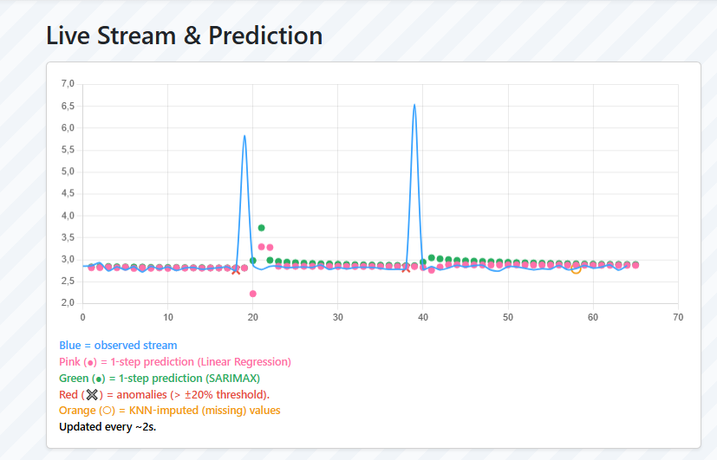
Εικόνα 4.10: Διάγραμμα αποτελεσμάτων των αλγορίθμων σε real-time δεδομένα.

Η Εικόνα 4.10 απεικονίζει παραστατικά την αλληλεπίδραση όλων αυτών των ενοτήτων. Η σύζευξη των παρατηρούμενων δεδομένων, των ανωμαλιών, των συμπληρώσεων και των προβλέψεων σε ένα ενιαίο διάγραμμα παρέχει στον χρήστη μια πλήρη και άμεση εικόνα της λειτουργίας της πλατφόρμας, αναδεικνύοντας την αξία της για την εποπτεία συστημάτων σε πραγματικό χρόνο.

Παράμετροι και προτεινόμενες τιμές
Ρυθμός δειγματοληψίας: 1–5 s ανά δείγμα (demo: 2 s).
Μέγεθος buffer: N=300 (περίπου 10 λεπτά σε 2 s).
KNN k:3 (ισορροπία bias–variance σε πολύ μικρά παράθυρα).
Κατώφλι ανωμαλιών τ: 0.20 (±20%).
Παράθυρο LR w: 3–5 (ανάλογα με ομαλότητα σήματος).
SARIMAX: (1,1,1) seasonal (0,0,0,0) για μη εποχικά streams.
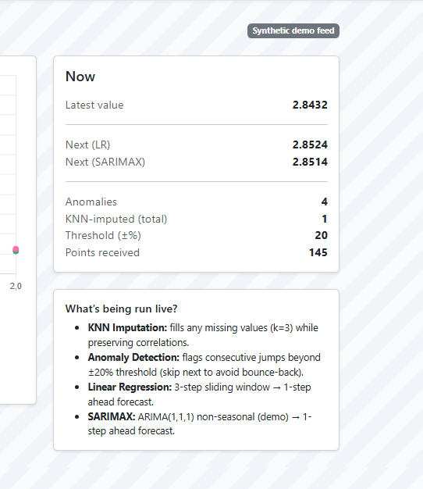
Εικόνα 4.11: Ζωντανή Ενημέρωση Δεικτών (Live KPIs)
Η ενότητα KPIs της πλατφόρμας συνοψίζει σε πραγματικό χρόνο την κατάσταση της ροής. Εμφανίζεται η τελευταία τιμή, οι άμεσες προβλέψεις από τα μοντέλα Linear Regression και SARIMAX, καθώς και συνοπτικοί μετρητές: αριθμός ανωμαλιών, τιμές που συμπληρώθηκαν με KNN Imputation, προκαθορισμένο όριο ανίχνευσης (±20%) και πλήθος σημείων που έχουν ληφθεί στη ροή. Στο κάτω μέρος παρατίθεται και σύντομη περιγραφή των αλγοριθμικών λειτουργιών που «τρέχουν» live, διευκολύνοντας την κατανόηση της αλυσίδας επεξεργασίας δεδομένων από τον χρήστη.

Χειρισμός σφαλμάτων και οριακές περιπτώσεις

Κατά τη λειτουργία μιας πλατφόρμας που επεξεργάζεται δεδομένα σε πραγματικό χρόνο, είναι αναμενόμενο να προκύψουν καταστάσεις που δεν ακολουθούν το «κανονικό» σενάριο. Οι οριακές περιπτώσεις (edge cases) και τα σφάλματα, εάν δεν αντιμετωπιστούν προσεκτικά, μπορούν να οδηγήσουν είτε σε ανακριβή αποτελέσματα είτε σε παραπλανητικές απεικονίσεις. Στην παρούσα πλατφόρμα ενσωματώθηκαν ειδικοί μηχανισμοί χειρισμού αυτών των καταστάσεων, ώστε να διασφαλιστεί η σταθερότητα και η αξιοπιστία του συστήματος.
Μία από τις πρώτες προκλήσεις αφορά το λεγόμενο warm-up στάδιο. Όταν η ροή ξεκινά και δεν έχουν ακόμη συγκεντρωθεί αρκετά δεδομένα, οι αλγόριθμοι πρόβλεψης – και ιδιαίτερα το SARIMAX – δεν μπορούν να αποδώσουν αξιόπιστα αποτελέσματα. Σε αυτό το αρχικό διάστημα, οι προβλέψεις εμφανίζουν αυξημένη αστάθεια ή παραμένουν ανενεργές, έως ότου το μοντέλο συγκεντρώσει το απαραίτητο ιστορικό ώστε να προσαρμοστεί στις ιδιαιτερότητες της σειράς.
Εξίσου σημαντική είναι η διαχείριση περιπτώσεων με διαδοχικά NaN. Ο αλγόριθμος KNN Imputer αποδίδει εξαιρετικά όταν υπάρχουν αρκετοί γειτονικοί παρατηρητές για να εκτιμηθεί μια τιμή. Ωστόσο, σε περιπτώσεις παρατεταμένων ελλείψεων, η ακρίβεια του μειώνεται σημαντικά. Για αυτό, η πλατφόρμα ενσωματώνει fallback στρατηγικές, όπως η μέθοδος forward-fill ή backward-fill, που γεμίζουν κενά τιμών με βάση προηγούμενες ή επόμενες παρατηρήσεις, ώστε να διατηρείται η συνέχεια της ανάλυσης.
Μία ακόμη ιδιομορφία αφορά το φαινόμενο του bounce-back. Αυτό συμβαίνει όταν ένα δείγμα παρουσιάζει μεγάλη θετική μεταβολή και το επόμενο ακολουθεί με αντίθετη μεγάλη αρνητική μεταβολή (ή το αντίστροφο). Χωρίς ειδική πρόβλεψη, και τα δύο θα χαρακτηρίζονταν ως ανωμαλίες, οδηγώντας σε διπλή σήμανση. Στην πλατφόρμα, το αμέσως επόμενο δείγμα μετά από μια έντονη μεταβολή μπορεί να αγνοηθεί, αποτρέποντας την υπερεκτίμηση των ανωμαλιών.
Τέλος, για να προστατευτεί η απεικόνιση και η συνολική σταθερότητα της πλατφόρμας, εφαρμόζονται ελάχιστα και μέγιστα όρια τιμών. Για παράδειγμα, ένα κατώφλι min = 0.1 αποτρέπει την εμφάνιση μη ρεαλιστικών τιμών ή ακραίων outliers που θα μπορούσαν να παραμορφώσουν το γράφημα. Αυτά τα όρια διασφαλίζουν ότι η οπτική εμπειρία του χρήστη παραμένει καθαρή και αξιόπιστη.

Απόδοση και καθυστέρηση (latency)

Η απόδοση αποτελεί κρίσιμο παράγοντα σε συστήματα που λειτουργούν σε πραγματικό χρόνο. Η πλατφόρμα πρέπει να επεξεργάζεται κάθε νέο δείγμα με τρόπο άμεσο, ώστε τα αποτελέσματα να είναι διαθέσιμα στον χρήστη χωρίς αισθητή καθυστέρηση.
Ο αλγόριθμος γραμμικής παλινδρόμησης (Linear Regression) έχει πολύ χαμηλό υπολογιστικό κόστος, καθώς βασίζεται σε ένα μικρό κινούμενο παράθυρο τιμών (π.χ. w=3). Η εκπαίδευσή του ανανεώνεται σε κάθε βήμα, επιτρέποντας την παραγωγή προβλέψεων με πρακτικά μηδενική καθυστέρηση. Αντιθέτως, το SARIMAX απαιτεί πιο βαριά υπολογιστική διαδικασία λόγω της φύσης του μοντέλου (παραμετροποίηση ARIMA με στοιχεία κινητού μέσου όρου). Για τον λόγο αυτό, η εκπαίδευσή του δεν γίνεται σε κάθε βήμα, αλλά περιοδικά – π.χ. κάθε 10–20 δείγματα – ώστε να εξισορροπείται η ακρίβεια με το υπολογιστικό κόστος.
Σε επίπεδο συστήματος, η τελική καθυστέρηση (latency), δηλαδή ο χρόνος από τη στιγμή που το δείγμα καταφθάνει μέχρι να αποδοθεί στο γράφημα του χρήστη, κυμαίνεται συνήθως μεταξύ 200 και 500 ms. Το διάστημα αυτό θεωρείται αμελητέο για την ανθρώπινη αντίληψη, εξασφαλίζοντας την αίσθηση της «ζωντανής» παρακολούθησης. Έτσι, η πλατφόρμα μπορεί να χρησιμοποιηθεί για εποπτεία και λήψη αποφάσεων σε πραγματικό χρόνο χωρίς να επηρεάζεται η εμπειρία χρήσης.

Ασφάλεια και ιδιωτικότητα

Η ασφάλεια και η προστασία των δεδομένων αποτελούν σημαντικό μέρος της σχεδίασης της πλατφόρμας. Παρόλο που η παρούσα υλοποίηση χρησιμοποιεί συνθετικά δεδομένα, η αρχιτεκτονική της είναι προσανατολισμένη στην ασφαλή διαχείριση πραγματικών πληροφοριών.
Η επικοινωνία μεταξύ server και client πραγματοποιείται μέσω Server-Sent Events (SSE), οι οποίοι μπορούν να λειτουργούν πάνω από ασφαλή σύνδεση HTTPS. Αυτό σημαίνει ότι η ανταλλαγή δεδομένων προστατεύεται από πιθανές υποκλοπές ή αλλοιώσεις κατά τη μετάδοση.
Σχετικά με την ιδιωτικότητα, η πλατφόρμα δεν αποθηκεύει προσωπικά δεδομένα χρηστών. Τα δεδομένα που επεξεργάζονται οι αλγόριθμοι μπορούν να παραμένουν πλήρως ανώνυμα, εστιάζοντας αποκλειστικά στις τιμές και στις χρονικές σημάνσεις τους. Επιπλέον, τα προσωρινά αρχεία που δημιουργούνται στο backend (όπως γραφήματα ή εξαγόμενοι πίνακες CSV) καθαρίζονται περιοδικά, ώστε να μην παραμένουν αποθηκευμένα στο σύστημα περισσότερο από το αναγκαίο.
Με αυτόν τον τρόπο, η πλατφόρμα ενσωματώνει βασικές αρχές data security και privacy by design, διασφαλίζοντας ότι μπορεί να χρησιμοποιηθεί και σε περιβάλλοντα όπου η προστασία ευαίσθητων δεδομένων είναι καθοριστικής σημασίας.

Συμπεράσματα και Προτάσεις Βελτίωσης

Συμπεράσματα
Η παρούσα πτυχιακή εργασία είχε ως στόχο την ανάπτυξη μιας διαδικτυακής πλατφόρμας ανάλυσης δεδομένων με χρήση τεχνικών Τεχνητής Νοημοσύνης (ΑΙ). Μέσα από τη μελέτη, τον σχεδιασμό και την υλοποίηση του συστήματος, επιτεύχθηκαν τα ακόλουθα:
- Δημιουργία πλήρως λειτουργικής εφαρμογής ιστού με αρχιτεκτονική client–server (Frontend σε Bootstrap/Chart.js, Backend σε Flask/Python).
- Ενσωμάτωση αλγορίθμων μηχανικής μάθησης για:
  - Συμπλήρωση ελλειπουσών τιμών με KNN Imputer.
  - Ανίχνευση ανωμαλιών σε χρονοσειρές βάσει στατιστικού κατωφλίου.
  - Προγνωστικά μοντέλα όπως Γραμμική Παλινδρόμηση και SARIMAX για μελλοντικές τιμές.
- Υλοποίηση ανάλυσης σε πραγματικό χρόνο μέσω Server-Sent Events (SSE), επιτρέποντας στους χρήστες να βλέπουν συνεχώς ανανεωμένα δεδομένα, προβλέψεις και ανωμαλίες.
- Σχεδιασμός φιλικής διεπαφής με δυναμικά γραφήματα (Chart.js), πίνακες και δείκτες KPI (Key Performance Indicators).

Η πλατφόρμα απέδειξε ότι είναι δυνατή η αξιόπιστη και εύχρηστη ενσωμάτωση ΑΙ μεθόδων σε ένα διαδικτυακό περιβάλλον, το οποίο μπορεί να χρησιμοποιηθεί τόσο για εκπαιδευτικούς σκοπούς όσο και για πραγματικές εφαρμογές σε οργανισμούς.

Εμπειρίες και Προκλήσεις
Η ανάπτυξη του συστήματος αποκάλυψε πολύτιμες εμπειρίες:
- Επεξεργασία Δεδομένων: Η σημασία της προ-επεξεργασίας (καθαρισμός, συμπλήρωση τιμών, κανονικοποίηση) ήταν κρίσιμη για την ποιότητα των προβλέψεων.
- Απόδοση σε μεγάλα datasets: Αν και η Python (με Pandas/NumPy) ήταν ιδανική για ανάπτυξη, η απόδοση μειώνεται σε datasets εκατομμυρίων γραμμών.
- UI/UX Δυσκολίες: Η απόδοση πολύπλοκων αποτελεσμάτων και σχημάτων με τρόπο κατανοητό για μη ειδικούς χρήστες αποτέλεσε πρόκληση.
- Συγχρονισμός πραγματικού χρόνου: Η χρήση Server-Sent Events (SSE) λειτούργησε καλά, αλλά η σταθερότητα μειώνεται όταν πολλοί χρήστες κάνουν ταυτόχρονη ανάλυση.

Προτάσεις Βελτίωσης
Παρά τα θετικά αποτελέσματα, υπάρχουν τομείς όπου το έργο μπορεί να βελτιωθεί:
- Υποδομή Δεδομένων: Μετάβαση από CSV σε PostgreSQL/MySQL για καλύτερη αποθήκευση και ταυτόχρονη πρόσβαση πολλών χρηστών.
- Περισσότεροι Αλγόριθμοι: Ενσωμάτωση Random Forest, XGBoost, LSTM, Prophet για πιο ισχυρές προβλέψεις.
- Βελτιωμένη Ασφάλεια: Προσθήκη authentication/authorization και κρυπτογράφηση δεδομένων.
- Σύστημα Ειδοποιήσεων: Αυτόματη αποστολή email/SMS όταν ανιχνεύεται ανωμαλία.
- Καλύτερο UI/UX: Προσθήκη dashboards με φίλτρα, επιλογές drill-down και responsive σχεδιασμό.

Μελλοντικές Επεκτάσεις
Η πλατφόρμα μπορεί να εξελιχθεί περαιτέρω με τους εξής τρόπους:
- Cloud Deployment: Ανάπτυξη σε AWS/Azure/GCP για κλιμάκωση σε πραγματικές συνθήκες.
- Multi-user Support: Υποστήριξη ρόλων (admin, analyst, viewer) και συνεργασία χρηστών.
- Machine Learning Pipelines: Αυτοματοποιημένη εκπαίδευση μοντέλων με νέες εισροές δεδομένων.
- Domain-specific εφαρμογές
  - Στην υγεία (ανίχνευση ανωμαλιών σε ιατρικά δεδομένα).
  - Στα χρηματοοικονομικά (πρόβλεψη τιμών μετοχών).
  - Στο IoT/Smart Cities (ανίχνευση βλαβών σε αισθητήρες).

Τελική Αποτίμηση
Η υλοποίηση της πλατφόρμας ανέδειξε τη δυνατότητα δημιουργίας ενός λειτουργικού και επεκτάσιμου συστήματος ανάλυσης δεδομένων βασισμένου στην Τεχνητή Νοημοσύνη. Το έργο επιβεβαίωσε ότι ακόμη και με σχετικά περιορισμένους πόρους, μπορεί να κατασκευαστεί μια ολοκληρωμένη εφαρμογή που συνδυάζει προβλεπτικά μοντέλα, ανίχνευση ανωμαλιών και αυτοματοποιημένο καθαρισμό δεδομένων, προσφέροντας στους χρήστες εύχρηστα και αξιόπιστα αποτελέσματα.
Σε ερευνητικό επίπεδο, η εργασία ανέδειξε πώς τεχνικές όπως ο KNN Imputation, η Γραμμική Παλινδρόμηση και το SARIMAX μπορούν να ενσωματωθούν σε ένα πραγματικό σύστημα, παρέχοντας γρήγορη και πρακτική ανατροφοδότηση. Παράλληλα, η δυνατότητα streaming δεδομένων σε πραγματικό χρόνο επιτρέπει την προσομοίωση συνθηκών πραγματικής λειτουργίας, κάτι που αποτελεί σημαντικό βήμα για μελλοντική αξιοποίηση σε εφαρμογές IoT, βιομηχανικά περιβάλλοντα ή επιχειρησιακή ανάλυση.
Σε πρακτικό επίπεδο, η πλατφόρμα πέτυχε να προσφέρει ένα ενιαίο περιβάλλον εργασίας στο οποίο ο χρήστης, ανεξάρτητα από το επίπεδο τεχνικών γνώσεων, μπορεί να ανεβάσει τα δεδομένα του, να τα επεξεργαστεί και να εξάγει συμπεράσματα. Αυτό καθιστά το έργο χρήσιμο όχι μόνο για ακαδημαϊκούς σκοπούς, αλλά και για εκπαίδευση, ερευνητικά projects και μικρούς οργανισμούς που χρειάζονται μια εύχρηστη λύση ανάλυσης χωρίς επένδυση σε πολύπλοκα εμπορικά εργαλεία.
Η αξία της εργασίας δεν περιορίζεται μόνο στο τελικό πρωτότυπο, αλλά επεκτείνεται και στη διαδικασία ανάπτυξης, η οποία παρείχε πολύτιμη εμπειρία στη διαχείριση δεδομένων, στη σχεδίαση αρχιτεκτονικής client–server, στην αξιοποίηση βιβλιοθηκών μηχανικής μάθησης, καθώς και στη σημασία της προβολής της προς τον χρήστη για την κατανόηση σύνθετων φαινομένων.

Συνολικά, το έργο πέτυχε να αποδείξει ότι:
- Η Τεχνητή Νοημοσύνη μπορεί να απλοποιήσει και να αυτοματοποιήσει δύσκολες διαδικασίες ανάλυσης.
- Μια διαδικτυακή εφαρμογή μπορεί να καταστήσει τις τεχνικές αυτές προσβάσιμες σε μη ειδικούς.
- Υπάρχει σημαντικό περιθώριο βελτίωσης και εξέλιξης της πλατφόρμας ώστε να ανταποκριθεί σε πραγματικές ανάγκες μεγάλης κλίμακας.
Κατά συνέπεια η παρούσα εργασία αποτελεί ένα ισχυρό θεμέλιο πάνω στο οποίο μπορούν να χτιστούν πιο εξελιγμένες λύσεις στο μέλλον, αποδεικνύοντας τη συνεισφορά της τεχνητής νοημοσύνης στην ανάλυση δεδομένων όπως η αυτοποιημένη ακριβής ανάλυση σε πραγματικό χρόνο και η ταχύτερη επεξεργασία τους, η πρόβλεψη και η μοντελοποίηση καθώς και η ανίχνευση. Ωστόσο είναι σημαντικό να αναφερθεί, ότι οι άνθρωποι αναλυτές, διατηρούν το πλεονέκτημα της κριτικής σκέψης και της δημιουργικότητας και ότι η AI δεν απαξιώνει τον ανθρώπινο παράγοντα. Αντιθέτως διευκολύνει τη φύση της διαδικασίας της ανάλυσης, ανοίγοντας το δρόμο για νέες ερευνητικές και πρακτικές εφαρμογές.

ΒΙΒΛΙΟΓΡΑΦΙΑ
[1] https://www.datacamp.com/blog/what-is-data-analysis-expert-guide
[2] https://www.omniconvert.com/what-is/data-analysis/
[3] https://www.britannica.com/science/data-analysis
[4] https://www.tableau.com/business-intelligence
[5] https://www.simplilearn.com/what-is-tableau-article
[6] https://www.datacamp.com/blog/what-is-tableau
[7] https://www.guru99.com/what-is-tableau.html
[8] https://www.ibm.com/topics/tableau
[9] https://www.selecthub.com/business-intelligence/tableau-features/
[10] https://www.trustradius.com/products/tableau/competitors
[11] https://www.g2.com/products/tableau/reviews
[12] https://powerbi.microsoft.com/en-us/what-is-power-bi/
[13] https://learn.microsoft.com/en-us/power-bi/transform-model/ai-insights
[14] https://www.selecthub.com/business-intelligence/microsoft-power-bi-features/
[15] https://www.guru99.com/what-is-power-bi.html
[16] https://arxiv.org/abs/2008.05232
[17] https://arxiv.org/abs/2207.09092
[18] https://arxiv.org/abs/2007.02500
[19] https://en.wikipedia.org/wiki/Python_(programming_language)
[20] https://www.geeksforgeeks.org/machine-learning/best-python-libraries-for-machine-learning/
[21] https://softwareengineering.stackexchange.com/questions/251625/are-there-technical-limitations-or-language-features-that-prevent-my-python-scri
[22] https://codilime.com/blog/python-vs-cpp-what-is-the-difference-between-these-languages/
[23] https://flask.palletsprojects.com/en/stable/
[24] https://www.fullstackpython.com/flask.html
[25] https://flatirons.com/blog/what-is-flask-overview-of-the-flask-python-framework-2024/
[26] https://www.geeksforgeeks.org/flask-vs-django/
[27] https://getbootstrap.com/docs/5.0/layout/grid/
[28] https://owdt.com/article/the-pros-and-cons-of-using-bootstrap-for-front-end-development/
[29] https://www.chartjs.org/docs/latest/configuration/animations.html
[30] https://createwithdata.com/d3js-or-chartjs/
[31] https://www.oneschema.co/blog/csv-files
[32] https://tilburgsciencehub.com/topics/collect-store/data-storage/databases/csv-vs-database/

ΠΑΡΑΡΤΗΜΑ Α
1.Linear Regression κώδικας
def linear_regression_next(
series: pd.Series,
window_size: int = 3,
rows: Optional[int] = None
) -> Dict:
s = pd.to_numeric(series, errors="coerce").dropna()
if rows is not None:
s = s.head(rows)
y = s.values
if len(y) <= window_size + 1:
raise ValueError("Not enough data for the chosen window size.")

X, target = [], []
for i in range(len(y) - window_size):
X.append(y[i:i+window_size])
target.append(y[i+window_size])
X = np.array(X)
target = np.array(target)

scaler = StandardScaler()
Xs = scaler.fit_transform(X)
model = LinearRegression()
model.fit(Xs, target)

last_vals = y[-window_size:].reshape(1, -1)
pred = float(model.predict(scaler.transform(last_vals))[0])

pred_train = model.predict(Xs)

fig, ax = plt.subplots(figsize=(9, 4.5))
ax.plot(target, label="Actual y", color="navy")
ax.plot(pred_train, label="Predicted y", color="green")
ax.set_title("Model Fit on Training Data (Linear Regression)")
ax.set_xlabel("Sample")
ax.set_ylabel("Value")
ax.grid(True, alpha=0.3)
ax.legend()
abs_fit, rel_fit = _unique_png("lin_fit")
plt.tight_layout()
fig.savefig(abs_fit, dpi=140)
plt.close(fig)

fig2, ax2 = plt.subplots(figsize=(6, 5))
ax2.plot(np.arange(len(y)), y, marker="o", label="Known Series")
ax2.scatter(len(y), pred, color="red", zorder=5, label="Predicted Next")
ax2.axvline(len(y), ls="--", color="red", alpha=0.6)
ax2.set_title("Next-Value Forecast (Linear Regression)")
ax2.set_xlabel("Index")
ax2.set_ylabel("Value")
ax2.grid(True, alpha=0.3)
ax2.legend()
abs_next, rel_next = _unique_png("lin_next")
plt.tight_layout()
fig2.savefig(abs_next, dpi=140)
plt.close(fig2)

return {
"window_size": window_size,
"n_train": len(target),
"prediction": float(pred),
"plot_fit": rel_fit,
"plot_next": rel_next,
}

2.SARIMAX κώδικας
def sarimax_next(
series: pd.Series,
order=(1,1,1),
seasonal_order=(0,0,0,0),
rows: Optional[int] = None
) -> Dict:
s = pd.to_numeric(series, errors="coerce").dropna()
if rows is not None:
s = s.head(rows)

y = s.values
if len(y) < 10:
raise ValueError("At least 10 points recommended for SARIMAX.")

model = SARIMAX(y, order=order, seasonal_order=seasonal_order)
res = model.fit(disp=False)
forecast = float(res.forecast(steps=1)[0])

fig, ax = plt.subplots(figsize=(6,5))
ax.plot(np.arange(len(y)), y, marker="o", label="Known Series")
ax.scatter(len(y), forecast, color="crimson", zorder=5, label="SARIMAX Next")
ax.axvline(len(y), ls="--", color="crimson", alpha=0.6)
ax.set_title(f"Next-Value Forecast (SARIMAX {order}, seasonal {seasonal_order})")
ax.set_xlabel("Index"); ax.set_ylabel("Value"); ax.grid(True, alpha=0.3); ax.legend()
abs_next, rel_next = _unique_png("sarimax_next")
plt.tight_layout(); fig.savefig(abs_next, dpi=140); plt.close(fig)

return {
"order": order,
"seasonal_order": seasonal_order,
"prediction": forecast,
"plot_next": rel_next,
"aic": float(getattr(res, "aic", np.nan)),
"bic": float(getattr(res, "bic", np.nan)),
}

